|  |
| --- |
| **TRƯỜNG ĐẠI HỌC CÔNG NGHIỆP HÀ NỘI**  **KHOA CÔNG NGHỆ THÔNG TIN**    BÁO CÁO BÀI TẬP LỚN  HỌC PHẦN: LẬP TRÌNH CƠ SỞ DỮ LIỆU TRÊN WEB  **XÂY DỰNG WEBSITE RẠP CHIẾU PHIM QUỐC GIA**  **GVHD: Ths. Đăng Quỳnh Nga**  **Nhóm: 6**  **Sinh viên: Bùi Thanh Sơn-2018603582**  **Hoàng Nhật Trường-2018603570**  **Đoàn Văn Tỉnh-2018603632**  **Đỗ Văn Hiếu-2018603383**  **Lớp: 202110503134014 Khóa 13**  **Hà Nội – Năm 2021**  **MỤC LỤC**  **Chương 1. Mô tả bài toán 6**  1.1 Mô tả bài toán 6  1.2 Website làm mẫu 6  1.3 Mục tiêu và nhiệm vụ của đề tài 7  1.3.1 Mục tiêu 7  1.3.2 Nhiệm vụ 7  **Chương 2. Thiết kế cơ sở dữ liệu 7**  2.1 Xây dựng biểu đồ Use-case 7  2.1.1 Xác định tác nhân 7  2.1.2 Xác định các use case 8  2.1.3 Biểu đồ use case hệ thống 9  2.2 Đặc tả use-case 9  2.2.1 Đăng ký tài khoản 9  2.2.2 Đăng nhập 11  2.2.3 Xem thông tin sản phẩm 12  2.2.4 Tìm kiếm 13  2.2.5 Giỏ hàng 14  2.2.6 Mua hàng 16  2.2.7 Đơn hàng 17  2.2.8 Hủy đơn hàng 18  2.2.9 Quản lý sản phẩm 19  2.2.10 Quản lý nhà sản xuất 21  2.2.11 Quản lý tài khoản 24  2.2.12 Quản lý tài khoản 25  2.2.13 Quản lý hóa đơn 27  2.2.14 Xem thống kê 28  2.3 Xây dựng các biểu đồ 30  2.3.1 Biểu đồ trình tự cho ca sử dụng “Đăng nhập” 30  2.3.2 Biểu đồ trình tự cho ca sử dụng “Xem thông tin sản phẩm” 30  2.3.3 Biểu đồ trình tự cho ca sử dụng “Tìm kiếm” 31  2.3.4 Biểu đồ trình tự cho ca sử dụng “Giỏ hàng” 31  2.3.5 Biểu đồ trình tự cho ca sử dụng “Cập nhật giỏ hàng” 32  2.3.6 Biểu đồ trình tự cho ca sử dụng “Mua hàng” 32  2.3.7 Biểu đồ trình tự cho ca sử dụng “Đơn hàng” 33  2.3.8 Biểu đồ trình tự cho ca sử dụng “Hủy đơn hàng” 33  2.3.9 Biểu đồ trình tự cho ca sử dụng “Quản lý sản phẩm” 34  2.3.10 Biểu đồ trình tự cho ca sử dụng “Quản lý nhà cung cấp” 35  2.3.11 Biểu đồ trình tự cho ca sử dụng “Quản lý tài khoản” 36  2.3.12 Biểu đồ trình tự cho ca sử dụng “Quản lý đơn hàng” 37  2.3.13 Biểu đồ trình tự cho ca sử dụng “Xem thống kê” 37  2.3.14 Biểu đồ lớp lĩnh vực 38  2.4 Thiết kế cơ sở dữ liệu 39  2.4.1 Bảng cơ sở dữ liệu người dùng 39  2.4.2 Bảng cơ sở dữ liệu đơn hàng 39  2.4.3 Bảng cơ sở dữ liệu chi tiết đơn hàng 39  2.4.4 Bảng cơ sở dữ liệu nhà phân quyền 39  2.4.5 Bảng cơ sở dữ liệu sản phẩm 40  2.4.6 Bảng cơ sở dữ liệu loại hệ điều hành 40  2.4.7 Bảng cơ sở dữ liệu hãng sản xuất 40  2.5 Bảng quan hệ giữa các bảng 41  2.6 Thiết kế giao diện 42  2.6.1 Giao diện phía khách hàng 42  2.6.2 Giao diện phía quản trị 50  **Chương 3. Kiến thức lĩnh hội và bài học kinh nghiệm 60**  3.1 . Những kết quả đạt được 60  3.2 Những hạn chế 61  3.3 Hướng phát triển đề tài 61 |

**LỜI MỞ ĐẦU**

Kinh tế ngày càng phát triển, cuộc sống con người ngày càng trở lên bận rộn, áp lực công việc ngày một cao. Chính vì thế mà nhu cầu vui chơi, giải trí, nghỉ ngơi thư giãn đã trở thành một nhu cầu thiết yếu của mỗi người. Nắm bắt được điều này, các loại hình vui chơi, giải trí ra đời ngày một nhiều như: rạp chiếu phim, kịch nói, chương trình ca nhạc, … để đáp ứng tối đa nhu cầu của khách hàng. Một đơn vị tiêu biểu là Trung tâm Chiếu phim Quốc gia ( tên giao dịch quốc tế là National Cinema Center).

Trung tâm Chiếu phim Quốc gia là đơn vị sự nhiệp công lập, trực thuộc Bộ Văn hóa, Thể thao và du lịch, được thành lập vào ngày 29 tháng 12 năm 1997. Trung tâm Chiếu phim Quốc gia có chức năng tổ chức chiếu phim phục vụ các nhiệm vụ chính trị, xã hội, hợp tác quốc tế; điều tra xã hội học về nhu cầu khán giả để phục vụ cho công tác định hướng phát triển ngành Điện ảnh; trưng bày điện ảnh và tổ chức các hoạt động biểu diễn nghệ thuật.[1]

Công nghệ thông tin ngày càng phát triển, đã thay dổi phương thức tìm kiếm thông tin, mua sắm cản phẩm của người tiêu dùng. Thay vì phải đến trước hàng giờ đồng hồ để tìm kiếm thông tin về lịch chiếu, giá vé, trailer bộ phim thì giờ đây người dùng có thể ở nhà với một thiết bị kết nối Internet là có thể truy cập vào website rạp chiếu phim để tìm kiếm toàn bộ thông tin mà mình mong muốn. Chính vì thế, nếu rạp chiếu phim nào mang đến thông tin đầy đủ, tiện lợi, nhanh chóng cho người dùng thì nơi đó sẽ tạo được sự tin tưởng từ đó khách hàng sẽ lựa chọn dịch vụ mà rạp phim đó cung cấp.

Hiện nay, có nhiều đơn vị kinh doanh rạp phim đã biết thiết kế Web chuyên nghiệp nhằm phục vụ nhu cầu kinh doanh. Điển hình có thể kể đến một số Website của các rạp như BHD, Galaxy, CGV, Mega Gs, Cinebox, Beta,…Website của rạp Chiếu phim Quốc gia đã đáp ứng cơ bản các yêu cầu của khác hàng tuy nhiên còn một số hạn chế như sau: Website cập nhật chậm, có khi sẽ có trường hợp chênh lệch giữa giá trên web và giá thanh toán trực tiếp[2], chưa có chức năng tìm kiếm cho khách hàng[1]. Vì vậy em lựa chọn đề tài “Xây dựng website cho rạp Chiếu phim Quốc gia” với mục đích xây dựng nên một website cung cấp đầy đủ thông tin cần thiết, liên quan đến các bộ phim cho khách hàng đồng thời tạo nên một môi trường thuận lợi cho cả người cung cấp sản phẩm, dịch vụ và khách hàng, giải quyết các hạn chế còn tồn tại.

# Mô tả bài toán

### Mô tả bài toán

* Xây dựng một website rạp chiếu phim quốc gia với xây dựng nên một website cung cấp đầy đủ thông tin cần thiết, liên quan đến các bộ phim cho khách hàng đồng thời tạo nên một môi trường thuận lợi cho cả người cung cấp sản phẩm, dịch vụ và khách hàng, giải quyết các hạn chế còn tồn tại.
* Cần có layout cho hai phần riêng: Layout cho phần front end và Layout cho phần back end.
* Website rạp chiếu phim thực hiện các chức năng cơ bản sau:
* Phần front end:

1. Danh mục: Hiển thị danh mục phim, hiển thị danh sách tin tức,thư viện, hiển thị chi tiết phim
2. Tài khoản khách hàng: Đăng ký thành viên, sửa thông tin cá nhân.
3. Tìm kiếm phim
4. Đăng nhập, đăng xuất

* Phần back end:

1. Xem, thêm, sửa, xóa Danh mục phim
2. Xem, thêm, sửa, xóa phim
3. Xem danh sách tài khoản

### Các kỹ năng cần có

Nghiên cứu và nắm vững quá trình xây dựng một website hoàn chỉnh bằng ASP.NET, HTML, CSS, JavaScript,Bootstrap,Entity Framework,...

* Nghiên cứu và xây dựng database cho website.
* Quy trình phát triển phần mềm

# Khảo sát hệ thống

## 2.1 Mô tả hệ thống

### 2.1.1 Nhiệm vụ cơ bản

* Hệ thống thực hiện các nhiệm vụ sau:
* Cung cấp thông tin đầy đủ đến người tiêu dùng một cách hiệu quả
* Quảng bá thương hiệu, sản phẩm dịch vụ một cách hiệu quả
* Hỗ trợ người dùng mua vé và thanh toán trực tuyến tiết kiệm thời gian một cách hiệu quả
* Tạo uy tín trong lòng khán giả
* Nâng cao khả năng cạnh tranh với doanh nghiệp khác
* Tăng doanh thu, lợi nhuận cho doanh nghiệp
* Đáp ứng nhiệm vụ cơ bản của 3 đối tượng sử dụng hệ thống:
* Quản trị hệ thống (Admin): quản lý các chức năng: Quản lý phim, quản lý phòng chiếu, quản lý vé, xử lý đặt vé, quản lý lịch chiếu phim, Quản lý thông tin khách hàng, quản lý tài khoản, quản lý các chương trình khuyến mại, lập báo cáo, thống kê
* Khách vãng lai truy cập web: là những khách hàng chưa đăng ký tài khoản trên hệ thống. Hệ thống sẽ hỗ trợ các khách hàng này xem thông tin phim, xem thông tin khuyến mại, xem giá vé, đăng ký tài khoản.
* Khách hàng thành viên (những người đã có tài khoản trên hệ thống) có tất cả chức năng của khách hàng vãng lai và có thêm các chức năng đặt vé, tùy chỉnh vé đã đặt, chình sửa thông tin cá nhân.

### 2.1.2 Cơ cấu tổ chức

Hệ thống gồm 2 bộ phận sau:

* Bộ phận quản lý thông tin: Quản lý tất cả các thông tin trên hệ thống
* Nhận thông tin phim sắp chiếu, giá vé, lịch chiếu, các sự kiện sắp diễn ra, các chương trình khyến mại từ các bộ phận khác gửi cho
* Thêm thông tin các bộ phim lịch chiếu, các sự kiện lên website
* Chịu trách nhiệm quản lý các thông tin đã thêm trên website bao gồm các thao tác: Sửa, xóa, cập nhật khi có các yêu cầu thay đổi từ cấp trên hoặc các bộ phận liên quan.
* Thống kê lượng khách truy cập, lượng khách đặt vé online, lập báo cáo
* Người dùng dùng hệ thống: được chia làm 2 bộ phận người dùng
* Người dùng chưa có tài khoản”

+ Xem các thông tin trên website

+ Đăng ký tài khoản trên website

* Người dùng đã có tài khoản:

+ Xem thông tin phim

+ Chọn phim

+ Đặt vé

+ Thanh toán

+ Nhận xét phim sau xem

### 2.1.3 Quy trình xử lý và quy tắc đặt vé

1. **Quy trình xử lý**

* **Quy trình đặt vé online**
* Đối với khách hàng thành viên đã có tài khoản trên hệ thống: Khách hàng truy cập vào website của rạp chiếu phim Quốc Gia. Click vào phần Mua vé online ở góc trên bên phải trang web. Khách hàng chọn phim, ngày và giờ chiếu phim. Lựa chọn nghế ngồi. Click vào mục Thanh toán, sau đó điền đầy đủ thông tin và hình thức thanh toán, sau đó click vào Tiếp tục. Chọn loại ngân hàng và điền tên in trên thẻ, số thẻ cùng ngày phát hành. Khi đó hệ thống sẽ gửi yêu cầu thanh toán đến cho ngân hàng, ngân hàng tiếp nhận yêu cầu thanh toán và gửi xác nhận cho khách hàng.

+ Trường hợp khách hủy bỏ yêu cầu thanh toán. Giao dịch hủy bỏ

+ Trường hợp khách hàng xác nhận thanh toán, ngân hàng thực hiện thanh toán.

Sau khi hoàn tất giao dịch, một mã số sẽ được gửi thẳng vào điện thoại của khách hàng. Khi đến xem phim, khách hàng đưa mã số cho nhân viên tại quầy vé để nhận vé.

* Đối với khách hàng vãng lai chưa có tài khoản. Khách hàng tiến hành đăng ký tài khoản sau đó thực hiện các bước như khách hàng thành viên.
* **Quy trình quản lý hệ thống**
* Nhân viên quản lý tiến hành truy cập vào phần mềm quản trị hệ thống của website, đăng nhập bằng tài khoản quản trị. Sau đó có thể thực hiện các thao tác Thêm, Sửa, Xóa, Lập báo cáo, In báo cáo, Quản lý các thông tin hiển thị trên website,…
* **Quy trình xem thông tin**
* Các khách hàng truy cập được vào hệ thống website có thể xem các thông tin trên website như là thông tin phim đang chiếu, phim sắp chiếu, trailer phim, giá vé, chương trình khuyến mại, các sự kiện,… Tìm kiếm thông tin.

1. **Quy tắc quản lý**

* Thông tin về các bộ phim, giá vé, lịch chiếu, ghế ngồi,.. phải được cập nhật liên tục hàng ngày
* Các thông tin về giá vé, phim đang chiếu, lịch chiếu, ghế ngồi trên website phải đảm bảo trùng khớp với thông tin offline tại rạp. Tránh trường hợp có sự sai khác giữa website và offline tại rạp.
* Các công việc đặt vé online, thanh toán online, nhận vé tại quầy phải được xử lý chính xác, minh bạch, nhanh chóng.

### 2.1.4 Mẫu biểu

-Vé xem phim

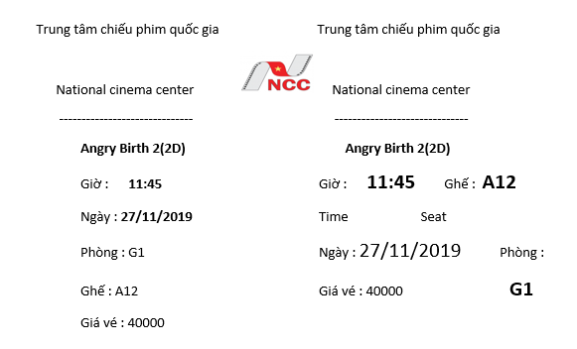

**Hình 2.1. Mẫu vé xem phim**

## Mô hình hóa hệ thống

### 2.2.1 Mô hình tiến trình nghiệp vụ

* Ký hiệu sử dụng

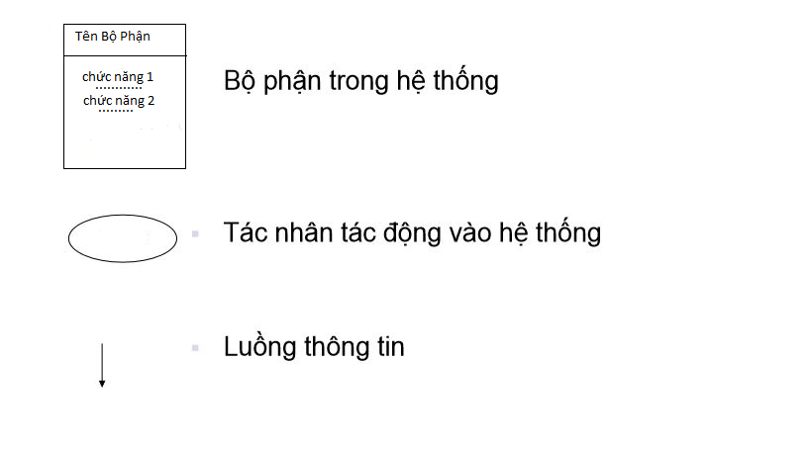

**Hình 2.2. Giải thích ký hiệu sử dụng trong mô hình tiến trình nghiệp vụ**

* Mô hình

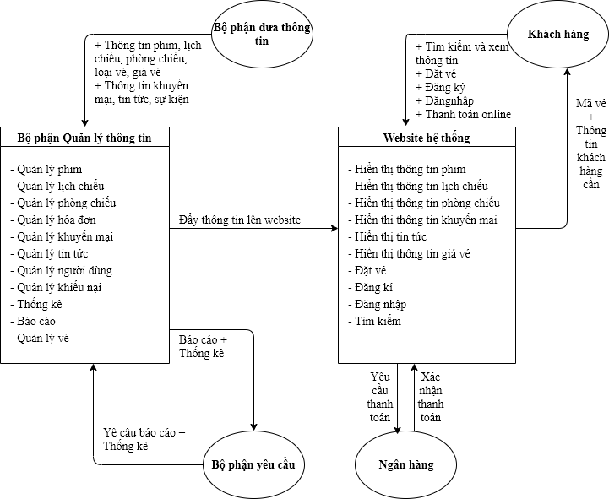

**Hình 2.3. Mô hình tiến trình nghiệp vụ**

### Biểu đồ hoạt động

* Ký hiệu sử dụng

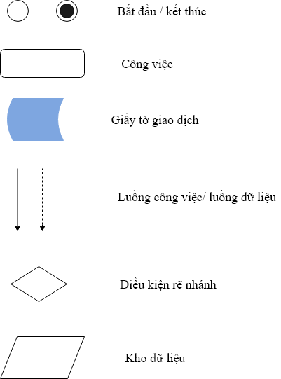

**Hình 2.4. Giải thích ký hiệu sử dụng trong biểu đồ hoạt động**

* Biểu đồ hoạt động quy trình đặt vé online:

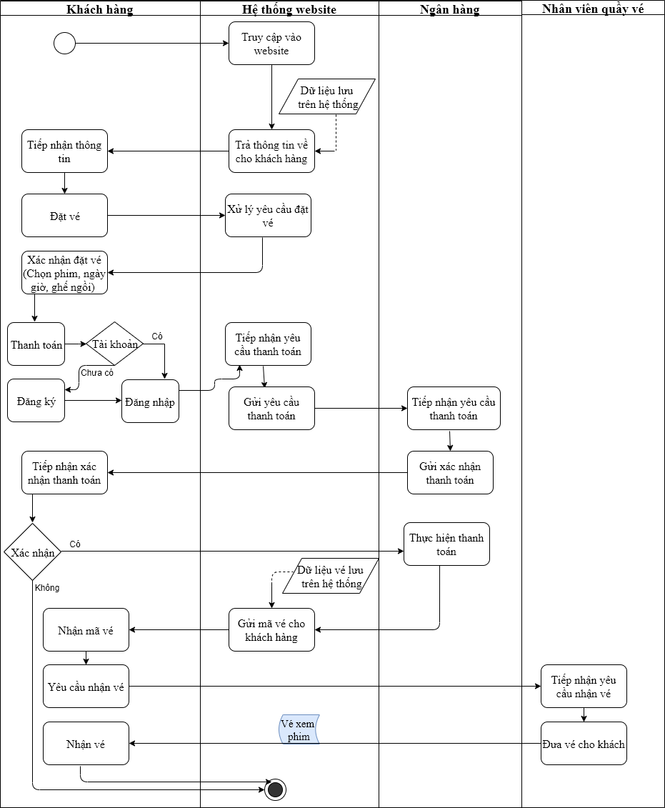

**Hình 2.5. Biểu** **đồ hoạt động quy trình đặt vé online**

* Biểu đồ hoạt động quy trình quản lý hệ thống:

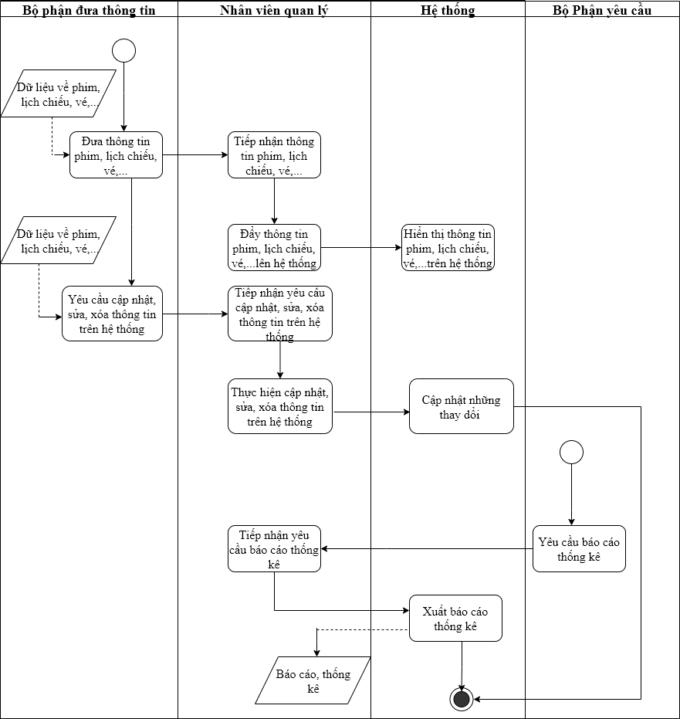

**Hình 2.6. Biểu đồ hoạt động quy trình quản lý hệ thống**

* Biểu đồ hoạt động quy trình xem thông tin

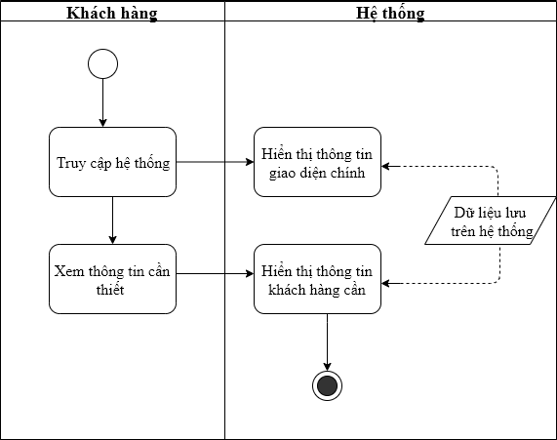

**Hình 2.7**. **Biểu đồ hoạt động quy trình xem thông tin**

## Xây dựng dự án

### 2.3.1 Hồ sơ điều tra

* Hồ sơ vào / ra
* Vào:

+ Danh sách phim (từ bộ phận quản lý phim gửi cho bộ phận quản lý thông tin)

+ Danh sách phòng chiếu (từ bộ phận quản lý phòng chiếu gửi cho bộ phận quản lý thông tin)

+ Danh sách ghế ngồi (từ bộ phận quản lý phòng chiếu gửi cho bộ phận quản lý thông tin)

+ Lịch chiếu (từ bộ phận lên lịch chiếu gửi cho bộ phận quản lý thông tin)

+ Giá vé (từ bộ phận kinh doanh gửi cho bộ phận quản lý thông tin)

* Ra:

+ Hóa đơn đặt vé online của khách hàng

+ Vé xem phi đưa cho khách hàng

+ Tài khoản khách hàng đăng ký

* Tài nguyên hệ thống
* Con người:

+ Bộ phận đưa thông tin ( tập hợp các bộ phận cung cấp các thông tin phim, phòng chiếu, lịch chiếu, ghế ngồi, giá vé,…)

+ Bộ phận yêu cầu

+ Khách hàng bao gồm cả khách hàng thành viên và khách vãng lai.

* Tài sản:

+ Danh mục phim, thể loại phim, loại vé

+ Phòng chiếu, ghế ngồi, loa đài, âm thanh, máy chiếu,…

+ Các video phim

* Kho bãi:

+ Kho dự trữ trang thiết bị, …

+ Phòng chiếu, ghế ngồi,…

* Nhóm người dùng hệ thống
* Nhóm 1: Quản trị hệ thống (Admin) có quyền thêm, sửa, xóa, cập nhật các chức năng trong hệ thống như quản lý phim, quản lý phòng chiếu, quản lý vé, xử lý đặt vé, quản lý lịch chiếu phim, quản lý thông tin khách hàng, quản lý tài khoản, quản lý các chương trình khuyến mại.
* Nhóm 2: Khách hàng vãng lai truy cập web xem thông tin phim, xem thông tin khuyến mại, xem giá vé, đăng ký tài khoản.
* Nhóm 3: Khách hàng thành viên (những người đã có tài khoản trên hệ thống) xem thông tin phim, xem thông tin khuyến mại, xem giá vé, đặt vé, tùy chỉnh vé đã đặt, chình sửa thông tin cá nhân.

### 2.3.2 Dự trù thiết bị

* Phần cứng:
* 1 máy chủ server
* 1 PC cho nhân viên quản lý hệ thống
* 1 PC cho nhân viên quầy vé
* Phần mềm:
* Hệ điều hành: Microsoft Windows 7 trở lên
* Công cụ lập trình Visual Studio C#
* Hệ quản trị cơ sở dữ liệu MySQL, SQL server 2008 trở lên: để lưu trữ dữ liệu.
* Unikey: đảm bảo phông chữ không bị lỗi khi sử dụng phần mền.
* Bộ ứng dụng Office 2013 trở lên.

# Phân tích hệ thống

## 3.1 Phân tích chức năng nghiệp vụ

### 3.1.1 Mô hình hóa chức năng nghiêp vụ

#### 3.1.1.1 Các chức năng chính của hệ thống

* Hệ thống thựchiện các chức năng sau:
* Xem thông tin phim
* Xem thông tin lịch chiếu
* Xem thông tin phòng chiếu
* Xem thông tin ghế ngồi
* Xem thông tin khuyến mại, sự kiện
* Xem giá vé, loại vé
* Xem tin tức
* Xử lý đặt vé
* Thanh toán online
* Kiểm tra người dùng
* Quản lý phim
* Quản lý phòng chiếu
* Quản lý khuyến mại
* Quản lý hóa đơn
* Quản lý bình luận
* Quản lý tin tức
* Quản lý người dùng
* Lập báo cáo, thống kê
* Gom nhóm chức năng

|  |  |  |
| --- | --- | --- |
| 1. Xem thông tin phim 2. Xem thông tin lịch chiếu 3. Xem thông tin phòng chiếu 4. Xem thông tin ghế ngồi 5. Xem thông tin khuyến mại, sự kiện 6. Xem giá vé, loại vé 7. Xem tin tức | Xem thông tin | Website rạp chiếu phim Quốc gia |
| 1. Xử lý đặt vé 2. Thanh toán online 3. Kiểm tra người dùng | Đặt vé |
| 1. Quản lý phim 2. Quản lý phòng chiếu 3. Quản lý lịch chiếu 4. Quản lý ghế 5. Quản lý vé 6. Quản lý khuyến mại 7. Quản lý hóa đơn 8. Quản lý khiếu nại 9. Quản lý tin tức 10. Quản lý người dùng 11. Lập báo cáo thống kê | Quản lý hệ thống |

**Bảng 3.1. Gom nhóm chức năng**

#### 3.1.1.2 Sơ đồ phân rã chức năng (BFD)

* **Ký hiệu sử dụng**

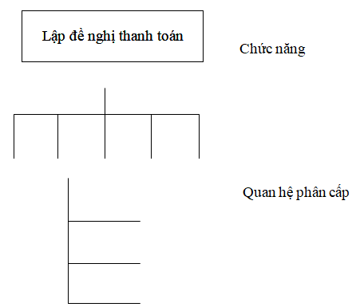

**Hình 3.1. Giải thích ký hiệu sử dụng sơ đồ phân rã chức năng**

* **Sơ đồ**

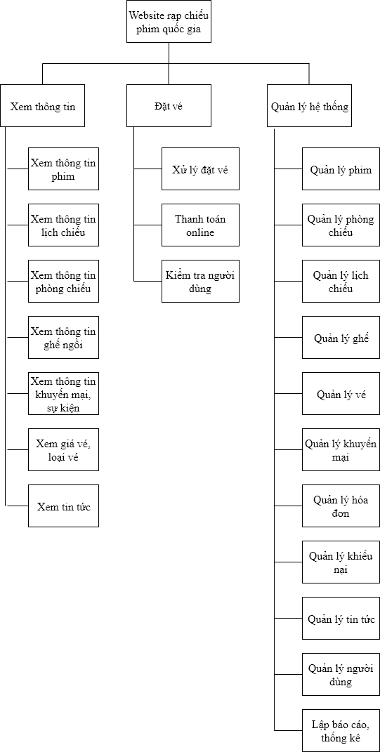

**Hình 3.2. Sơ đồ phân rã chức năng**

### 3.1.2 Mô hình hóa tiến trình nghiệp vụ

#### 3.1.2.1 Ký hiệu sử dụng

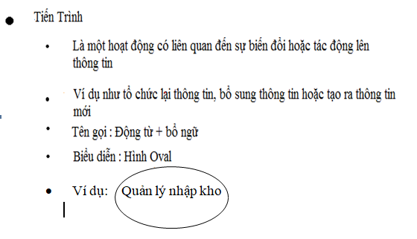

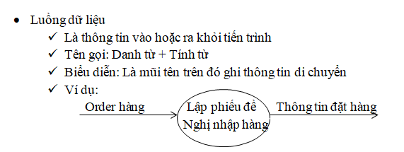

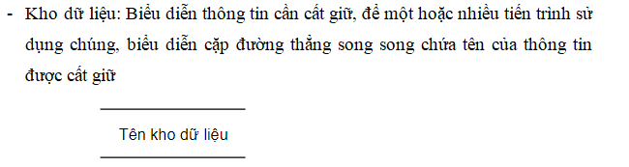

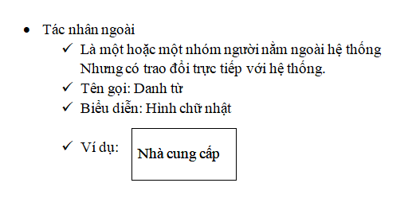

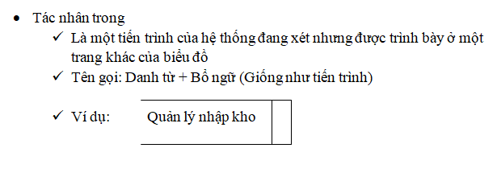

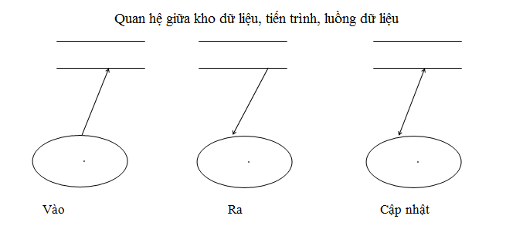

#### 3.1.2.1 Sơ đồ luồng dữ liệu (DFD) mức khung cảnh

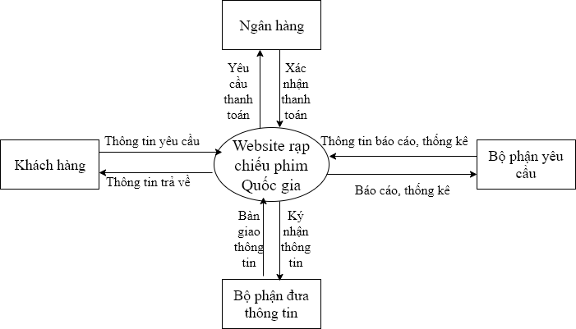

**Hình 3.3. Sơ đồ luồng dữ liệu (DFD) mức khung cảnh**

#### 3.1.2.3 DFD mức đỉnh

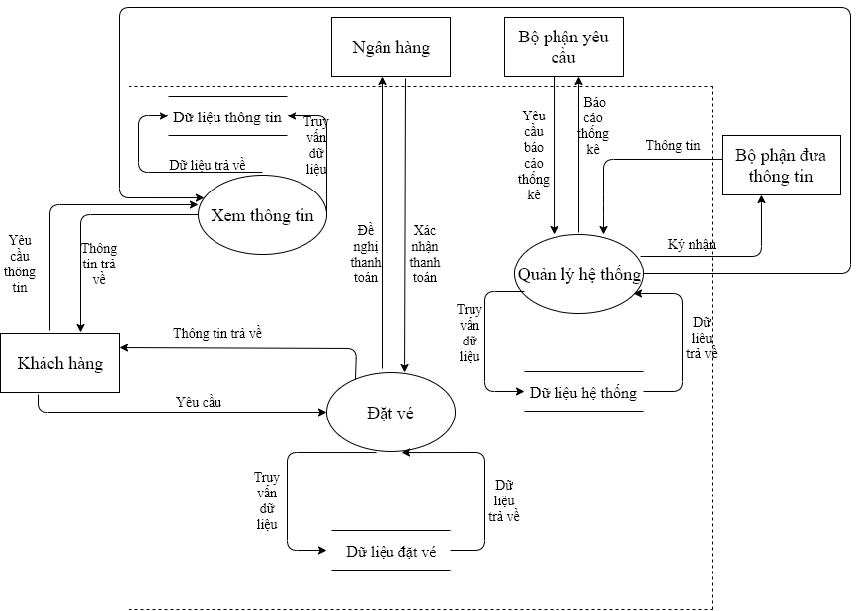

**Hình 3.4. DFD mức đỉnh**

#### 3.1.2.4 DFD mức dưới đỉnh

* DFD mức dưới đỉnh của bài toán bao gồm 3 mô hình:

**+** DFD mức dưới đỉnh tiến trình “Xem thông tin”

**+** DFD mức dưới đỉnh tiến trình “Đặt vé”

**+** DFD mức dưới đỉnh tiến trình “Quản lý hệ thống”

* DFD mức dưới đỉnh tiến trình “Xem thông tin”

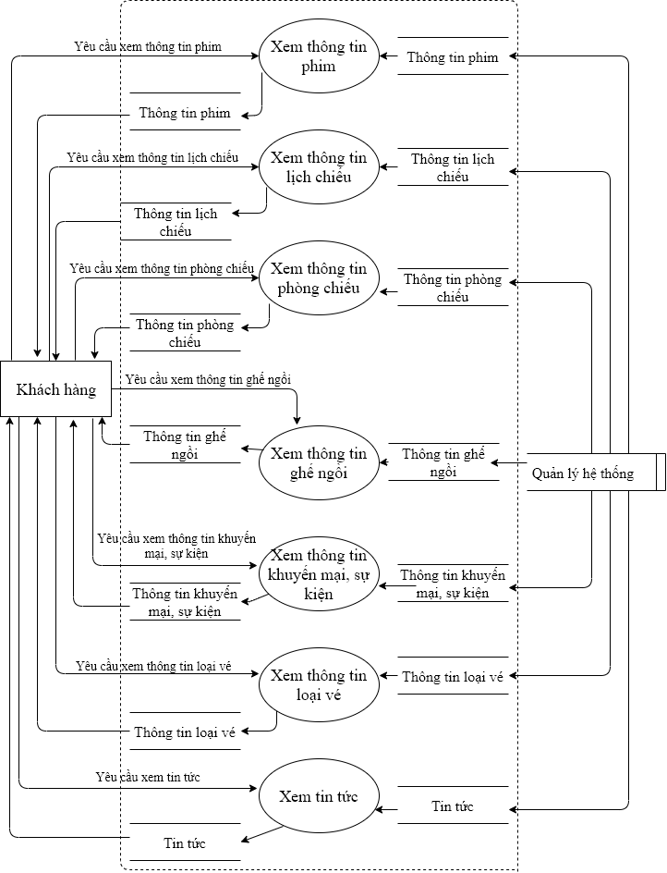

**Hình 3.5. DFD mức dưới đỉnh tiến trình “Xem thông tin”**

* DFD mức dưới đỉnh tiến trình “Đặt vé”

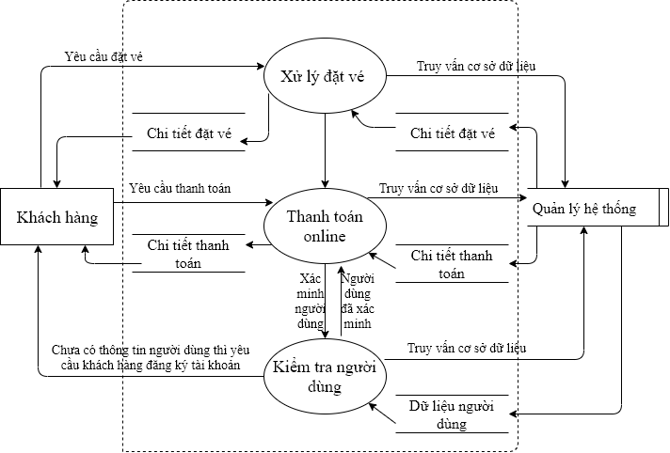

**Hình 3.6**. **DFD mức dưới đỉnh tiến trình đặt vé**

* DFD mức dưới đỉnh tiến trình “Quản lý hệ thống”

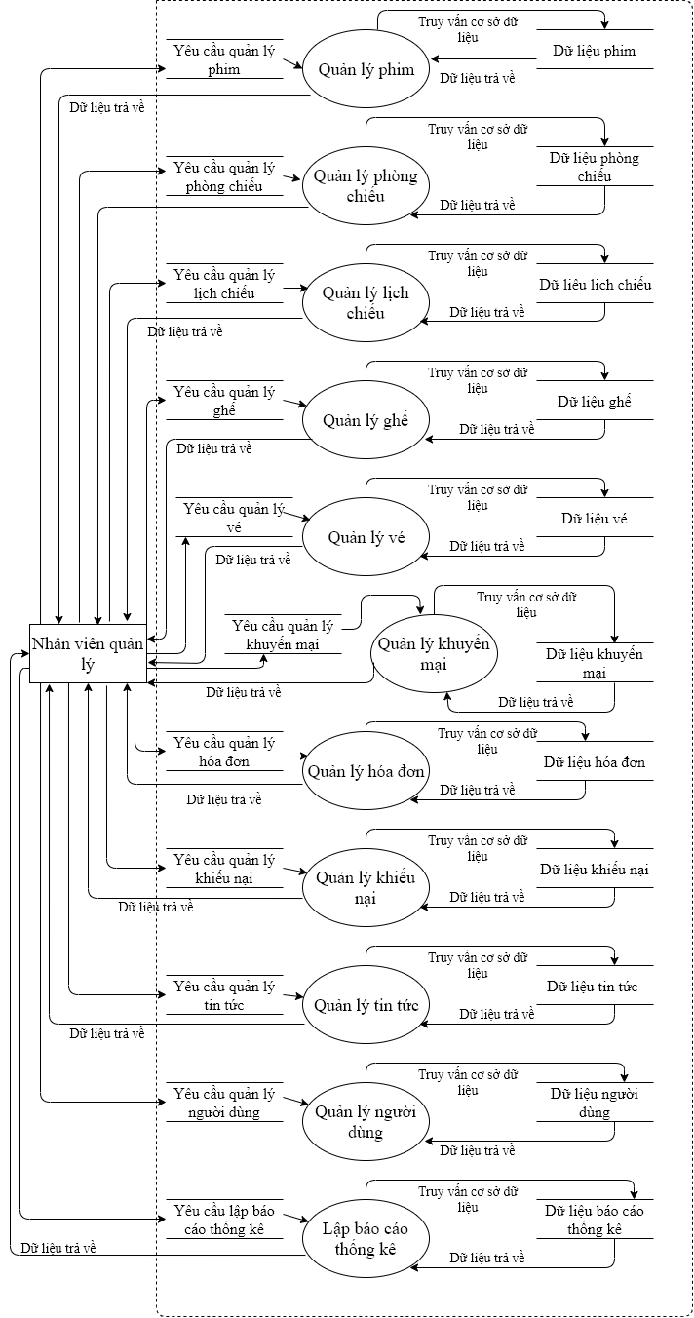

**Hình 3.7.** **DFD mức dưới đỉnh tiến trình “Quản lý hệ thống”**

### 3.1.3 Đặc tả tiến trình nghiệp vụ

* Đặc tảtiến trình “Xem thông tin”
* Đầu vào:

+ Yêu cầu xem thông tin của khách

+ Dữ liệu cứng

* Đầu ra:

+ Dữ liệu mềm (Giao diện website, các thông tin phim, vé, lịch chiếu, phòng chiếu,…)

* Nôi dung xử lý:
* **Lặp:** khi người dùng truy cập vào hệ thống, yêu cầu xem thông tin
* **Nếu**: Thông tin tồn tại
* **Thì**: hiển thị thông tin nên giao diện cho người dùng
* **Không**: Thông báo không có kết quả
* Đặc tả tiến trình “Đặt vé”
* Đầu vào:

+ Yêu cầu đặt vé

* Đầu ra:

+ Thông tin đặt vé lưu trên cơ sở dữ liệu

+ Mã vé được gửi về số điện thoại của khách hàng

* Nội dung xử lý:
* **Bước 1. Lặp**: Người dùng click vào Mua vé online, chọn phim, ngày và giờ chiếu phim, lựa chọn ghế ngồi. Click vào mục thanh toán.
* **Bước 2.Nếu**: Người dùng đã có tài khoản
* **Bước 2.1. Thì**: Kiểm tra đăng nhập

**Nếu**: Người dùng đã đăng nhập tài khoản

**Thì**: Chuyển đến trang thanh toán

**Không:** Người dùng chưa đăng nhập

**Thì:** Chuyển đến trang đăng nhập sau đó chuyển đến trang thanh toán

* **Bước 2.2. Không**: Người dùng chưa có tài khoản
* **Thì**: Chuyển đến trang đăng ký sau đó lặp lại **Bước 2.1**

Tại trang thanh toán người dùng cần chọn ngân hàng thanh toán và xác nhận điều khoản để hoàn tất thanh toán. Khi hoàn tất giao dịch, dữ liệu đặt vé lưu vài cơ sở dữ liệu, một mã vé được gửi đến cho khách hàng.

* Đặc tả tiến trình “Quản lý hệ thống”
* Đầu vào:

+ Yêu cầ quản lý thông tn của người dùng

+ Dữ liệu cứng

* Đầu ra:

+ Dữ liệu đã được xử lý theo yêu cầu

* Nội dung xử lý:
* **Lặp**: Nhân viên quản lý đăng nhập vào hệ thống với tài khoản quản trị cao nhất có tất cả các quyền. Người dùng yêu cầu các chức năng cần quản lý thông tin như: phim, lịch chiếu, phòng chiếu, hóa đơn, khuyến mại, khiếu nại, tin tức,…
* **Switch**: Người dùng gửi yêu cầu Xem, Thêm, Sửa, Xóa thông tin
* **Case 1**. Yêu cầu xem thông tin: Hệ thống hiển thị danh sách thông tin
* **Case 2**. Yêu cầu Thêm thông tin. Hệ thống yêu cầu người dùng nhập thông tin

**Nếu**: Người dùng nhập thông tin đúng

**Thì**: Hệ thống lưu thông tin vào cơ sở dữ liệu

**Không**: Người dùng nhập thông tin sai

**Thì**: Hệ thống yêu cầu người dùng nhập lại

Trong quá trình nhập thông tin người dùng có thể nhấn “Hủy” để hủy bỏ thao tác

* **Case 3**. Yêu cầu Sửa thông tin. Người dùng lựa chọn bản ghi cần sửa. Hệ thống hiển thị thông tin cũ của bản ghi đó. Người dùng sửa thông tin

**Nếu**: Người dùng nhập thông tin đúng

**Thì:** Hệ thống cập nhật thông tin vào cơ sở dữ liệu

**Không:** Người dùng nhập thông tin sai

**Thì:** Hệ thống yêu cầu người dùng nhập lại

Trong quá trình nhập thông tin người dùng có thể nhấn “Hủy” để hủy bỏ thao tác

* **Case 4:** Yêu cầu Xóa thông tin. Người dùng chọn một bản ghi cần xóa. Hệ thống yêu cầu xác nhận

**Nếu:** Người dùng xác nhận

**Thì:** Hệ thống xóa bản ghi

**Không:** Người dùng không xác nhận

**Thì:** Thao tác bị hủy bỏ, bản ghi ko bị xóa

Trong quá trình thực hiện người dùng có thể nhấn “Hủy” để hủy bỏ thao tác

## 3.2 Phân tích dữ liệu nghiệp vụ

### 3.2.1 Mô hình dữ liệu ban đầu

#### 3.2.1.1 Xác định kiểu thực thể, kiểu thuộc tính

* Dựa vào những yêu cầu hệ thống và chức năng của hệ thống ta xác định được các thực thể sau:

1. **Thông tin đặt vé** ( Tên phim, Giờ chiếu, Ngày chiếu, Ghế ngồi, Phòng chiếu, Giá vé, Mã người dùng, Ngày đặt, Tổng tiền, Tình trạng thanh toán, Hình thức thanh toán, Số lượng vé)
2. **Người dùng** (Tên người dùng, Giới tính, Số cmnd, Email, Ngày sinh, Số điện thoại, Bình luận, Tên đăng nhập, Tài khoản)
3. **Loại phim** (Tên loại phim)
4. **Phim** ( Tên phim, Trailer phim, Thể loại phim, Diễn viên, Đạo diễn, Quốc gia, Cảnh báo, Thời lượng, Ảnh bìa, Ngày khởi chiếu, Chi tiết)
5. **Thể loại phim** (Tên thể loại phim)
6. **Phòng chiếu** (Tên phòng chiếu, Diện tích, Số ghế ngồi, Tình trạng phòng, Chất lượng âm thanh)
7. **Khuyến mại** (Tên khuyến mại, Chi tiết, Ngày bắt đầu, Ngày kết thúc, Giảm giá, Đồng giá, Mua, Tặng, Banner, Đặc biệt, Lịch chiếu áp dụng)
8. **Tin tức** (Tiêu đề, Chi tiết, Ngày diễn ra, Ảnh bìa)
9. **Loại vé** (Tên loại vé, Loại phim, Loại ghế ngồi, Ngày chiếu, Giờ chiếu, Giá vé)
10. **Loại ghế ngồi** (Tên loại ghế ngồi)
11. **Ghế ngồi** ( Hàng, Cột, Phòng chiếu, Loại ghế, Trạng thái)
12. **Lịch chiếu phim** (Tên phim, Ngày chiếu, giờ chiếu, phòng chiếu, Khung giờ chiếu, Ghế ngồi, Giá vé)
13. **Khung giờ chiếu** ( Các ngày trong tuần, Giờ chiếu)
14. **Banner** (Tên banner, Hình ảnh banner)

#### 3.2.1.2 Xác định kiểu liên kết

* Ký hiệu sử dụng

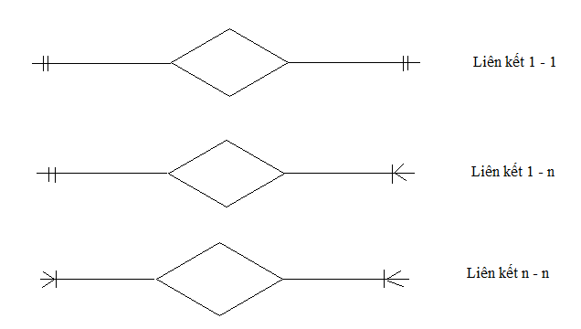

**Hình 3.8. Giải thích ký hiệu sử dụng kiểu liên kết**

* Kiểu liên kết

|  |  |  |  |
| --- | --- | --- | --- |
| **STT** | **Kiểu thực thể** | **Tên liên kết / Bản số** | **Kiểu thực thể** |
| 1 | Phim | liên kết 1 - n | Lịch chiếu phim |
| 2 | Phim | liên kết n - n | Thể loại phim |
| 3 | Phòng chiếu | liên kết 1 - n | Lịch chiếu phim |
| 4 | Khuyến mại | lịch chiếu - khuyến mại | Lịch chiếu phim |
| 5 | Phòng chiếu | liên kết 1 - n | Ghế ngồi |
| 6 | Người dùng | người dùng - phim | Phim |
| 7 | Lịch chiếu phim | liên kết 1 - n | Thông tin đặt vé |
| 8 | Người dùng | liên kết 1 - n | Thông tin đặt vé |
| 9 | Loại phim | liên kết n - n | Phim |
| 10 | Loại phim | liên kết 1 -1 | Loại vé |
| 11 | Loại ghế ngồi | liên kết 1 - n | Ghế ngồi |
| 12 | Loại ghế ngồi | liên kết 1 -1 | Loại vé |
| 13 | Khung giờ chiếu | liên kết 1 -1 | Loại vé |
| 14 | Khung giờ chiếu | liên kết 1 - n | Lịch chiếu phim |
| 15 | Loại vé | liên kết 1 - n | Lịch chiếu phim |

**Bảng 3.2. Kiểu liên kết thưc thể**

#### 3.2.1.3 Mô hình thực thể liên kết mở rộng(ERD mở rộng)

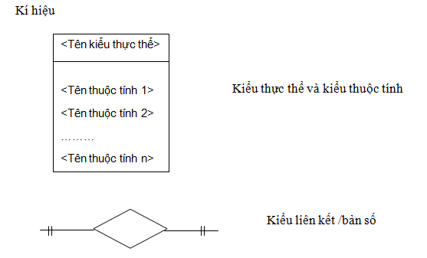

**Hình 3.9. Giải thích ký hiệu sử dụng trong ERD mở rộng**

* Dựa vào phân tích như trên ta có mô hình ERD mở rộng như sau:

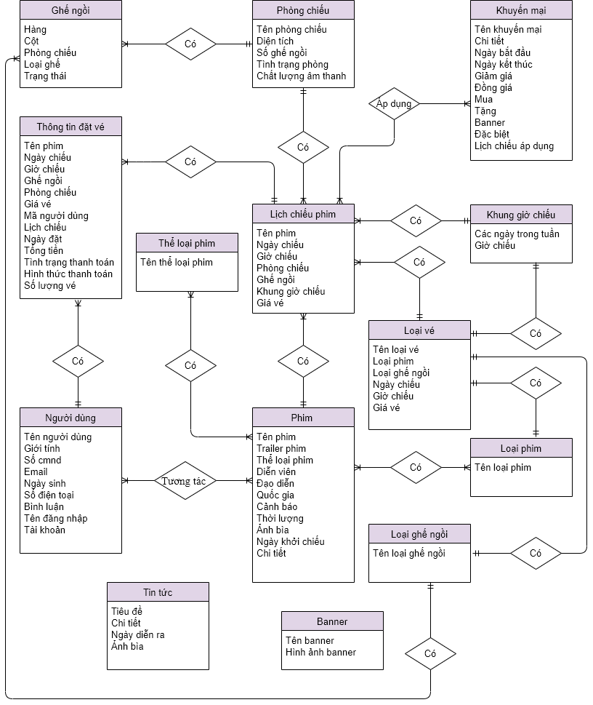

**Hình 3.10. Mô hình ERD mở rộng**

### 3.2.2 Chuẩn hóa dữ liệu

1. **Chuyển đổi từ ERD mở rộng về ERD kinh điển**

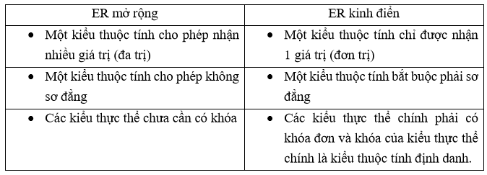

**Bảng 3.3. Sự khác nhau giữa ERD mở rộng và ERD kinh điển**

* Quy tắc chuẩn hóa
* Quy tắc 1: Xử lý kiểu thuộc tính đa trị của kiểu thực thể

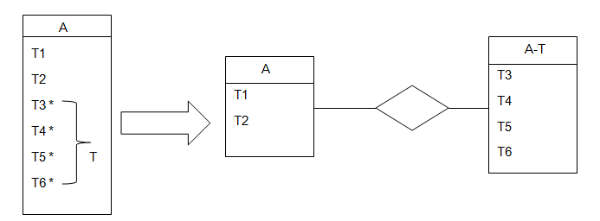

**Hình 3.11. Quy tắc xử lý kiểu thuộc tính đa trị**

* Quy tắc 2: Xử lý kiểu thuộc tính đa trị của kiểu liên kết: Thực thể hóa kiểu liên kết đó rồi áp dụng quy tắc 1 cho kiểu thực thể mới lập.
* Quy tắc 3 : Xử lí các kiểu thuộc tính phức hợp : Thay kiểu thuộc tính phức hợp bởi các kiểu thuộc tính hợp thành.

Khóa của các kiểu thực thể chính (Thêm thuộc tính định danh vào kiểu thực thể chưa có khóa,khi đó thuộc tính định danh mới được thêm vào là khóa của kiểu thực thể).

1. **Chuyển từ ERD kinh điển về ERD hạn chế**

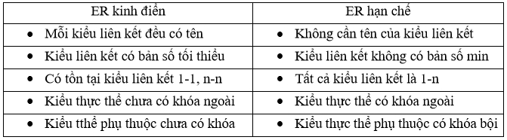

**Bảng 3.4.Sự khác nhau giữa ERD kinh điển và ERD hạn chế**

* Bỏ tên kiểu liên kết, bỏ bản số tối thiểu
* Sử dụng quy tắc 4: Thay đổi ký hiệu đồ họa
* Khử liên kết 1 – 1, liên n – n
* Khử liên kết 1 – 1 áp dụng quy tắc 5
* Khử liên kết n – n áp dụng quy tắc 6
* Xác định khóa ngoại cho các thực thể, khóa chính cho kiểu thực thể phụ thuộc
* Áp dụng quy tắc 7 dành cho khóa ngoại và quy tắc 8 dành cho khóa chính

+ Kiểu thực thể chính : khóa chính là khóa đơn

+ Kiểu thực thể phụ thuộc : khóa chính là khóa bội

Từ đó ta có bảng kết quả sau:

|  |  |  |  |  |  |
| --- | --- | --- | --- | --- | --- |
| **STT** | **Kiểu thực thể** | **Khóa chính** | **Khóa ngoại** | **Kiểu thực thể** | **Kiểu khóa chính** |
| 1 | Thông tin đặt vé | Mã thông tin đặt vé | *Mã người dùng* | Chính | Đơn |
| 2 | Người dùng | Mã người dùng |  | Chính | Đơn |
| 3 | Loại phim | Mã loại phim |  | Chính | Đơn |
| 4 | Phim | Mã phim |  | Chính | Đơn |
| 5 | Thể loại phim | Mã thể loại phim |  | Chính | Đơn |
| 6 | Phòng chiếu | Mã phòng chiếu |  | Chính | Đơn |
| 7 | Khuyến mại | Mã khuyến mại |  | Chính | Đơn |
| 8 | Tin tức | Mã tin tức |  | Chính | Đơn |
| 9 | Loại vé | Mã loại vé | *Mã loại ghế ngồi*  *Mã loại phim*  *Mã khung giờ chiếu* | Chính | Đơn |
| 10 | Loại ghế ngồi | Mã loại ghế ngồi |  | Chính | Đơn |
| 11 | Ghế ngồi | Mã ghế ngồi | *Mã phòng chiếu*  *Mã loại ghế ngồi* | Chính | Đơn |
| 12 | Lịch chiếu phim | Mã lịch chiếu phim | *Mã khung giờ chiếu*  *Mã loại vé*  *Mã phòng chiếu*  *Mã phim* | Chính | Đơn |
| 13 | Khung giờ chiếu | Mã khung giờ chiếu |  | Chính | Đơn |
| 14 | Banner | Mã banner |  | Chính | Đơn |
| 15 | Chi tiết đặt vé | Mã thông tin đặt vé  Mã lịch chiếu phim | *Mã thông tin đặt vé*  *Mã lịch chiếu phim* | Phụ thuộc | Bội |
| 16 | Bình luận | Mã người dùng  Mã phim | *Mã người dùng*  *Mã phim* | Phụ thuộc | Bội |
| 17 | Chi tiết khuyến mại | Mã lịch chiếu phim  Mã khyến mại | *Mã lịch chiếu phim*  *Mã khuyến mại* | Phụ thuộc | Bội |
| 18 | Thể loại phim – Phim | Mã thể loại phim  Mã phim | *Mã thể loại phim*  *Mã phim* | Phụ thuộc | Bội |
| 19 | Loại phim - Phim | Mã loại phim  Mã phim | *Mã loại phim*  *Mã phim* | Phụ thuộc | Bội |

**Bảng 3.5. Các thực thể và khóa**

1. **Chuyển đổi từ ERD hạn chế về mô hình quan hệ (RM)**

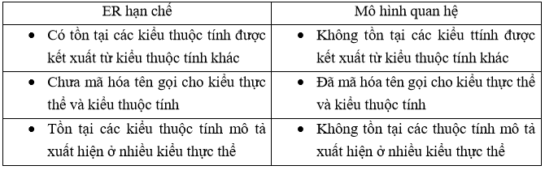

**Bảng 3.6. Sự khác nhau giữa ERD kinh điển và mô hình quan hệ RM**

* Các bước chuyển đổi:
* Bước 1 : Chuyển kiểu thực thể thành bảng quan hệ:mỗi kiểu thực thể tương ứng với 1 bảng quan hệ.
* Bước 2 : Chuyển kiểu thuộc tính thành trường dữ liệu. Khóa thì được chuyển sang quan hệ tương ứng.

Mô tả :

+ Kết xuất được thì bỏ đi

+ Xuất hiện ở một nơi thì chuyển sang bảng tương ứng

+ Xuất hiện ở nhiều nơi chỉ chuyển sang một bảng chính

* Bước 3 : Biểu diễn liên kết thành mô hình quan hệ. Mỗi liên kết tương ứng
* Bước 4 : Vẽ mô hình.

Ký hiệu sử dụng:

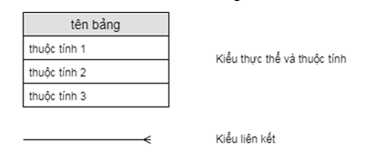

**Hình 3.12**. **Giải thích ký hiệu sử dụng trong mô hình quan hệ (RM)**

* Sau khi thực hiện các bước chuẩn hóa ta thu được mô hình như sau:
* Mô hình quan hệ (RM)

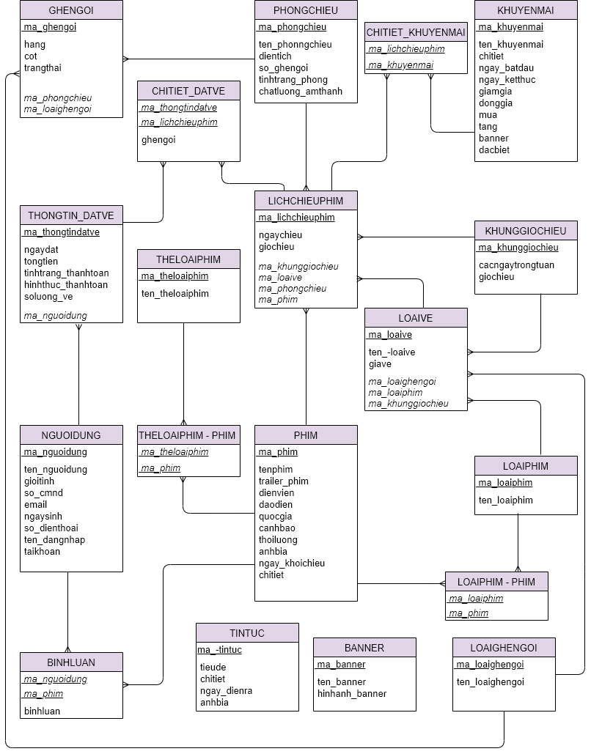

**Hình 3.13. Mô hình quan hệ RM**

### 3.2.3 Đặc tả dữ liệu

1. **Bảng THONGTIN_DATVE**

|  |  |  |  |  |  |
| --- | --- | --- | --- | --- | --- |
| **STT** | **Khóa chính** | **Khóa ngoại** | **Tên trường** | **Kiểu dữ liệu** | **Diễn giải** |
| 1 | X |  | ma_thongtindatve | C(10) | Mã thông tin đặt vé |
| 2 |  |  | ngaydat | D(8) | Ngày đặt |
| 3 |  |  | tongtien | N(20) | Tổng tiền |
| 4 |  |  | tinhtrang_thanhtoan | C(15) | Tình trạng thanh toán |
| 5 |  |  | hinhthuc_thanhtoan | C(50) | Hình thức thanh toán |
| 6 |  |  | soluong_ve | N(20) | Số lượng vé |
| 7 |  | X | ma_nguoidung | C(10) | Mã người dùng |

**Bảng 3.7. Bảng dữ liệu thông tin đặt vé**

1. **Bảng NGUOIDUNG**

|  |  |  |  |  |  |
| --- | --- | --- | --- | --- | --- |
| **STT** | **Khóa chính** | **Khóa ngoại** | **Tên trường** | **Kiểu dữ liệu** | **Diễn giải** |
| 1 | x |  | ma_nguoidung | C(10) | Mã người dùng |
| 2 |  |  | ten_nguoidung | C(50) | Tên người dùng |
| 3 |  |  | gioitinh | C(10) | Giới tính |
| 4 |  |  | So_cmnd | N(20) | Số CMND |
| 5 |  |  | email | C(50) | Email |
| 6 |  |  | ngaysinh | D(8) | Ngày sinh |
| 7 |  |  | so_dienthoai | N(20) | Số điện thoại |
| 8 |  |  | ten_dangnhap | C(50) | Tên đăng nhập |
| 9 |  |  | taikhoan | C(50) | Tài khoản |

**Bảng 3.8.** **Bảng dữ liệu người dùng**

1. **Bảng LOAIPHIM**

|  |  |  |  |  |  |
| --- | --- | --- | --- | --- | --- |
| **STT** | **Khóa chính** | **Khóa ngoại** | **Tên trường** | **Kiểu dữ liệu** | **Diễn giải** |
| 1 | X |  | ma_loaiphim | C(10) | Mã loại phim |
| 2 |  |  | ten_loaiphim | C(50) | Tên loại phim |

**Bảng 3.9. Bảng dữ liệu loại phim**

1. **Bảng PHIM**

|  |  |  |  |  |  |
| --- | --- | --- | --- | --- | --- |
| **STT** | **Khóa chính** | **Khóa ngoại** | **Tên trường** | **Kiểu dữ liệu** | **Diễn giải** |
| 1 | x |  | ma_phim | C(10) | Mã phim |
| 2 |  |  | tenphim | C(50) | Tên phim |
| 3 |  |  | trailer_phim | C(50) | Trailer phim |
| 4 |  |  | dienvien | C(50) | Diễn viên |
| 5 |  |  | daodien | C(50) | Đạo diễn |
| 6 |  |  | quocgia | C(50) | Quốc gia |
| 7 |  |  | canhbao | C(50) | Cảnh báo |
| 8 |  |  | thoiluong | N(20) | Thời lượng |
| 9 |  |  | anhbia | C(50) | ảnh bìa |
| 10 |  |  | ngay_khoichieu | D(8) | Ngày khởi chiếu |
| 11 |  |  | chitiet | C(50) | Chi tiết |

**Bảng 3.10. Bảng dữ liệu phim**

1. **Bảng THELOAIPHIM**

|  |  |  |  |  |  |
| --- | --- | --- | --- | --- | --- |
| **STT** | **Khóa chính** | **Khóa ngoại** | **Tên trường** | **Kiểu dữ liệu** | **Diễn giải** |
| 1 | X |  | ma_theloaiphim | C(10) | Mã thể loại phim |
| 2 |  |  | ten_theloaiphim | C(50) | Tên thể loại phim |

**Bảng 3.11. Bảng dữ liệu thể loại phim**

1. **Bảng KHUYENMAI**

|  |  |  |  |  |  |
| --- | --- | --- | --- | --- | --- |
| **STT** | **Khóa chính** | **Khóa ngoại** | **Tên trường** | **Kiểu dữ liệu** | **Diễn giải** |
| 1 | X |  | ma_khuyenmai | C(10) | Mã khuyến mại |
| 2 |  |  | ten_khuyenmai | C(50) | Tên khuyến mại |
| 3 |  |  | chitiet | C(255) | Chi tiết |
| 4 |  |  | ngay_batdau | D(8) | Ngày bắt đầu |
| 5 |  |  | ngay_ketthuc | D(8) | Ngày kết thúc |
| 6 |  |  | giamgia | C(50) | Giảm giá |
| 7 |  |  | donggia | C(50) | Đồng giá |
| 8 |  |  | mua | C(50) | Mua |
| 9 |  |  | tang | C(50) | Tặng |
| 10 |  |  | banner | C(50) | Banner |
| 11 |  |  | dacbiet | C(50) | Đặc biệt |

**Bảng 3.12. Bảng dữ liệu khuyến mại**

1. **Bảng PHONGCHIEU**

|  |  |  |  |  |  |
| --- | --- | --- | --- | --- | --- |
| **STT** | **Khóa chính** | **Khóa ngoại** | **Tên trường** | **Kiểu dữ liệu** | **Diễn giải** |
| 1 | X |  | ma_phongchieu | C(10) | Mã phòng chiếu |
| 2 |  |  | ten_phongchieu | C(50) | Tên phòng chiếu |
| 3 |  |  | so_ghengoi | N(20) | Số ghế ngồi |
| 4 |  |  | dientich | N(20) | Diện tích |
| 5 |  |  | chatluong_amthanh | C(50) | Chất lượng âm thanh |
| 6 |  |  | tinhtrang_phong | C(50) | Tình trạng phòng |

**Bảng 3.13. Bảng dữ liệu phòng chiếu**

1. **Bảng LICHCHIEUPHIM**

|  |  |  |  |  |  |
| --- | --- | --- | --- | --- | --- |
| **STT** | **Khóa chính** | **Khóa ngoại** | **Tên trường** | **Kiểu dữ liệu** | **Diễn giải** |
| 1 | X |  | ma_lichchieuphim | C(10) | Mã lịch chiếu phim |
| 2 |  |  | ngaychieu | D(8) | Ngày chiếu |
| 3 |  |  | giochieu | D(8) | Giờ chiếu |
| 4 |  | X | ma_khunggiochieu | C(10) | Mã khung giờ chiếu |
| 5 |  | X | ma_loaive | C(10) | Mã loại vé |
| 6 |  | X | ma_phongchieu | C(10) | Mã phòng chiếu |
| 7 |  | X | ma_phim | C(10) | Mã phim |

**Bảng 3.14. Bảng dữ liệu lịch chiếu phim**

1. **Bảng CHITIET_KHUYENMAI**

|  |  |  |  |  |  |
| --- | --- | --- | --- | --- | --- |
| **STT** | **Khóa chính** | **Khóa ngoại** | **Tên trường** | **Kiểu dữ liệu** | **Diễn giải** |
| 3 | X | x | ma_khuyenmai | C(10) | Mã khuyến mại |
| 4 | x | x | ma_lichchieuphim | C(10) | Mã lịch chiếu phim |

**Bảng 3.15. Bảng dữ liệu chi tiết khuyến mại**

1. **Bảng THELOAIPHIM**

|  |  |  |  |  |  |
| --- | --- | --- | --- | --- | --- |
| **STT** | **Khóa chính** | **Khóa ngoại** | **Tên trường** | **Kiểu dữ liệu** | **Diễn giải** |
| 1 | x |  | ma_theloaiphim | C(10) | Mã thể loại phim |
| 2 |  |  | ten_theloaiphim | C(10) | Tên thể loại phim |

**Bảng 3.16. Bảng dữ liệu thể loại phim**

1. **Bảng THELOAIPHIM_PHIM**

|  |  |  |  |  |  |
| --- | --- | --- | --- | --- | --- |
| **STT** | **Khóa chính** | **Khóa ngoại** | **Tên trường** | **Kiểu dữ liệu** | **Diễn giải** |
| 1 | x | x | ma_theloaiphim | C(10) | Mã thể loại phim |
| 2 | x | x | ma_phim | C(10) | Mã phim |

**Bảng 3.17. Bảng dữ liệu thể loại phim – phim**

1. **Bảng BINHLUAN**

|  |  |  |  |  |  |
| --- | --- | --- | --- | --- | --- |
| **STT** | **Khóa chính** | **Khóa ngoại** | **Tên trường** | **Kiểu dữ liệu** | **Diễn giải** |
| 1 |  |  | binhluan | C(255) | Bình luận |
| 2 | X | x | ma_nguoidung | C(10) | Mã người dùng |
| 3 | X | x | ma_phim | C(10) | Mã phim |

**Bảng 3.18. Bảng dữ liệu bình luận**

1. **Bảng TINTUC**

|  |  |  |  |  |  |
| --- | --- | --- | --- | --- | --- |
| **STT** | **Khóa chính** | **Khóa ngoại** | **Tên trường** | **Kiểu dữ liệu** | **Diễn giải** |
| 1 | X |  | ma_tintuc | C(10) | Mã tin tức |
| 2 |  |  | tieude | C(50) | Tiêu đề |
| 3 |  |  | chitiet | C(255) | Chi tiết |
| 4 |  |  | ngaydienra | D(8) | Ngày diễn ra |
| 5 |  |  | anhbia | C(50) | Ảnh bìa |

**Bảng 3.19. Bảng dữ liệu tin tức**

1. **Bảng LOAIVE**

|  |  |  |  |  |  |
| --- | --- | --- | --- | --- | --- |
| **STT** | **Khóa chính** | **Khóa ngoại** | **Tên trường** | **Kiểu dữ liệu** | **Diễn giải** |
| 1 | X |  | ma_loaive | C(10) | Mã loại vé |
| 2 |  |  | ten_loaive | C(50) | Tên loại vé |
| 3 |  |  | giave | N(20) | Giá vé |
| 4 |  | X | ma_loaighengoi | C(10) | Mã loại ghế ngồi |
| 5 |  | X | ma_loaiphim | C(10) | Mã loại phim |
| 6 |  | X | ma_khunggiochieu | C(10) | Mã khung giờ chiếu |

**Bảng 3.20. Bảng dữ liệu loại vé**

1. **Bảng LOAIGHENGOI**

|  |  |  |  |  |  |
| --- | --- | --- | --- | --- | --- |
| **STT** | **Khóa chính** | **Khóa ngoại** | **Tên trường** | **Kiểu dữ liệu** | **Diễn giải** |
| 1 | X |  | ma_loaighengoi | C(10) | Mã loại ghế ngồi |
| 2 |  |  | ten_loaighengoi | C(50) | Tên loại ghế ngồi |

**Bảng 3.21. Bảng dữ liệu loại ghế ngồi**

1. **Bảng GHENGOI**

|  |  |  |  |  |  |
| --- | --- | --- | --- | --- | --- |
| **STT** | **Khóa chính** | **Khóa ngoại** | **Tên trường** | **Kiểu dữ liệu** | **Diễn giải** |
| 1 | X |  | ma_ghengoi | C(10) | Mã ghế ngồi |
| 2 |  |  | hang | C(15) | Hàng |
| 3 |  |  | cot | C(15) | Cột |
| 4 |  |  | trangthai | C(15) | Trạng thái |
| 5 |  | X | ma_phongchieu | C(10) | Mã phòng chiếu |
| 6 |  | X | ma_loaighengoi | C(10) | Mã loại ghế ngồi |

**Bảng 3.22. Bảng dữ liệu ghế ngồi**

1. **Bảng KHUNGGIOCHIEU**

|  |  |  |  |  |  |
| --- | --- | --- | --- | --- | --- |
| **STT** | **Khóa chính** | **Khóa ngoại** | **Tên trường** | **Kiểu dữ liệu** | **Diễn giải** |
| 1 | X |  | ma_khunggiochieu | C(10) | Mã khung giờ chiếu |
| 2 |  |  | cacngaytrongtuan | C(50) | Các ngày trong tuần |
| 3 |  |  | giochieu | C(50) | Giờ chiếu |

**Bảng 3.23. Bảng dữ liệu khung giờ chiếu**

1. **Bảng BANNER**

|  |  |  |  |  |  |
| --- | --- | --- | --- | --- | --- |
| **STT** | **Khóa chính** | **Khóa ngoại** | **Tên trường** | **Kiểu dữ liệu** | **Diễn giải** |
| 1 | X |  | ma_banner | C(10) | Mã banner |
| 2 |  |  | ten_banner | C(50) | Tên banner |
| 3 |  |  | hinhanh_banner | C(50) | Hình ảnh banner |

**Bảng 3.24. Bảng dữ liệu banner**

1. **Bảng CHITIET_DATVE**

|  |  |  |  |  |  |
| --- | --- | --- | --- | --- | --- |
| **STT** | **Khóa chính** | **Khóa ngoại** | **Tên trường** | **Kiểu dữ liệu** | **Diễn giải** |
| 1 | X | x | ma_thongtindatve | C(10) | Mã thông tin đặt vé |
| 2 | x | x | ma_lichchieuphim | C(10) | Mã lịch chiếu phim |
| 3 |  |  | ghengoi | C(50) | Ghế ngồi |

**Bảng 3.25. Bảng dữ liệu chi tiết – đặt vé**

1. **Bảng LOAIPHIM_PHIM**

|  |  |  |  |  |  |
| --- | --- | --- | --- | --- | --- |
| **STT** | **Khóa chính** | **Khóa ngoại** | **Tên trường** | **Kiểu dữ liệu** | **Diễn giải** |
| 1 | x | x | ma_loaiphim | C(10) | Mã loại phim |
| 2 | x | x | ma_phim | C(10) | Mã phim |

**Bảng 3.26. Bảng dữ liệu loại phim – phim**

# Thiết kế hệ thống

## 4.1 Thiết kế tổng thể

### 4.1.1 Phân định công việc giữa người và máy

* **Ký hiệu sử dụng**

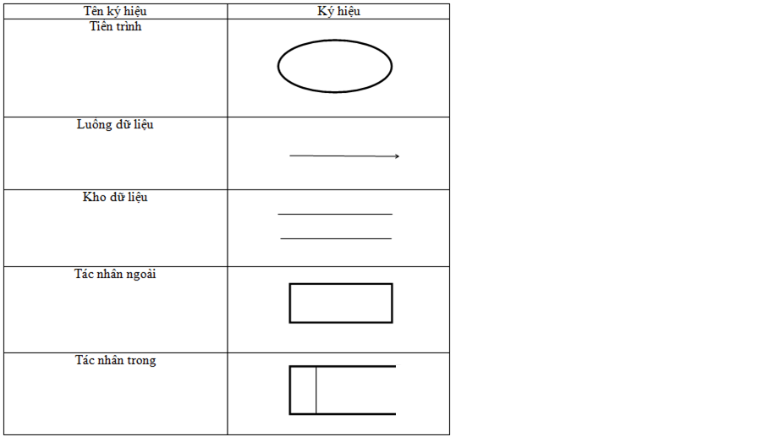

**Hình 4.1. Giải thích ký hiệu sử dụng trong Phân định công việc giữa người và máy**

* Phân định TC – MT tiến trình “Xem thông tin”

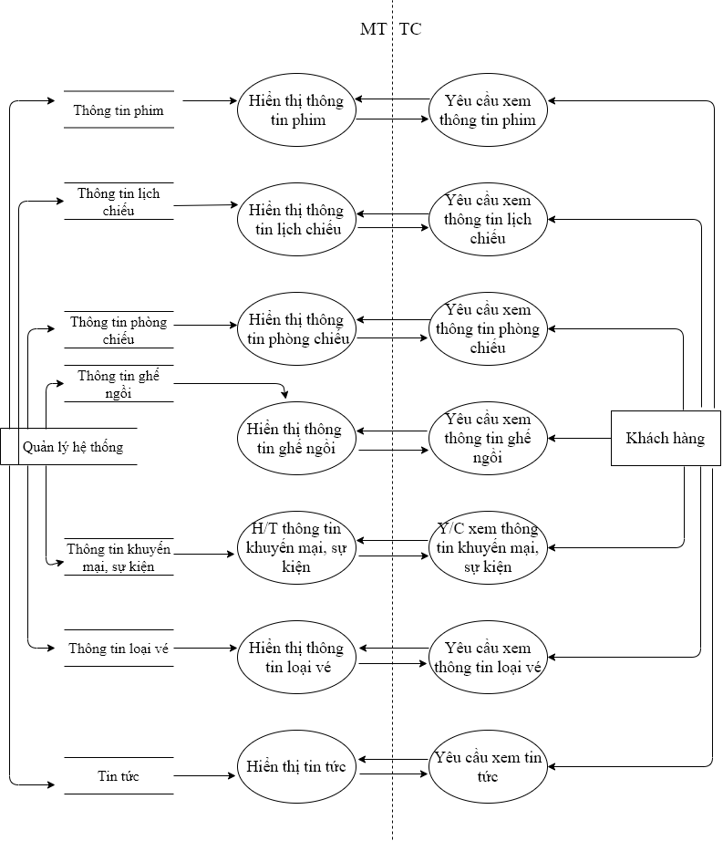

**Hình 4.2. Phân định TC – MT tiến trình “Xem thông tin”**

* Phân định TC – MT tiến trình “Đặt vé”

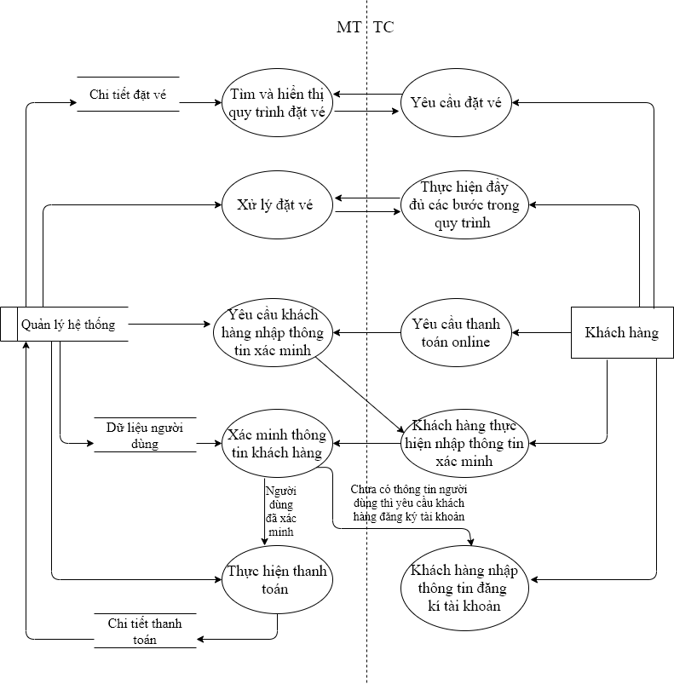

**Hình 4.3. Phân định TC – MT tiến trình “Đặt vé”**

* Phân định TC – MT tiến trình “Quản lý hệ thống”

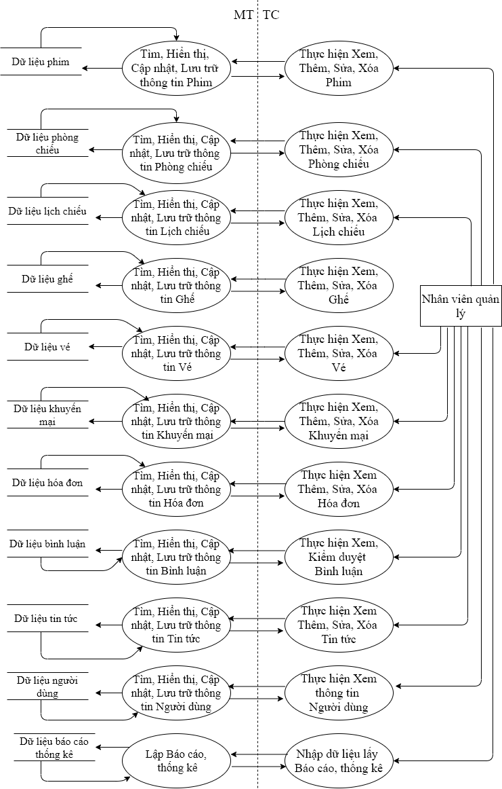

**Hình 4.4.** **Phân định TC – MT tiến trình “Quản lý hệ thống”**

### 4.1.2 Thiết kế tiến trình hệ thống

* DFD hệ thống

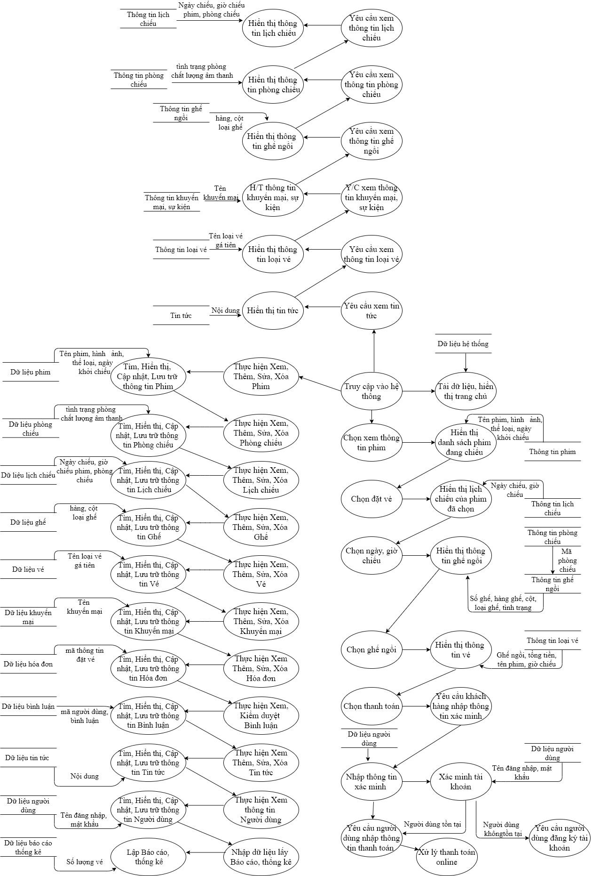

**Hình 4.5.** **DFD hệ thống**

## 4.2 Thiết kế kiểm soát

### 4.2.1 Xác định nhóm người dùng

* Dựa vào cơ cấu tổ chức và nhóm chức năng của hệ thống ta xác định được 3 nhóm người dùng

|  |  |  |
| --- | --- | --- |
| **STT** | **Nhóm người dùng** | **Chức năng** |
| 1 | Nhân viên bán hàng | Thực hiện công việc thuộc nhóm chức năng quản lý người dùng, quản lý thông tin đặt vé |
| 2 | Người dùng khách hàng | Thực hiện công việc thuộc nhóm chức năng đặt vé, quản lý thông tin cá nhân, xem thông tin trên web |
| 3 | Người dùng Admin | Được thực hiện tất cả các chức năng của hệ thống |

**Bảng 4.1.** **Bảng phân nhóm chức năng người dùng**

### 4.2.2 Phân định quyền hạn nhóm người dùng

* Phân định quyền hạn với dữ liệu
* Ký hiệu sử dụng

+ C : Creat

+ E : Edit

+ R : Read

+ D : Delete

* Bảng phân quyền dữ liệu

|  |  |  |  |
| --- | --- | --- | --- |
| **Người dùng**  **Dữ liệu** | **Người dùng khách hàng** | **Nhân viên bán hàng** | **Admin** |
| **THONGTIN_DATVE** | C,R | R | R,D |
| **NGUOIDUNG** | R,C,E,D | R | R,C,E,D |
| **LOAIPHIM** | R | R | R,C,E,D |
| **PHIM** | R | R | R,C,E,D |
| **THELOAIPHIM** | R | R | R,C,E,D |
| **PHONGCHIEU** | R | R | R,C,E,D |
| **KHUYENMAI** | R | R | R,C,E,D |
| **TINTUC** | R | R | R,C,E,D |
| **LOAIVE** | R | R | R,C,E,D |
| **LOAIGHENGOI** | R | R | R,C,E,D |
| **GHENGOI** | R | R | R,C,E,D |
| **LICHCHIEUPHIM** | R | R | R,C,E,D |
| **KHUNGGIOCHIEU** | R | R | R,C,E,D |
| **BANNER** | R | R | R,C,E,D |
| **CHITIET_DATVE** | C,R | R | R,D |
| **BINHLUAN** | R,C,E,D | R | R,D |
| **CHITIET_KHUYENMAI** | R | R | R,C,E,D |
| **THELOAIPHIM_PHIM** | R | R | R,C,E,D |
| **LOAIPHIM_PHIM** | R | R | R,C,E,D |

**Bảng 4.2. Bảng phân quyền dữ liệu**

* Phânđịnh quyền hạn với chức năng
* Ký hiệu sử dụng

+ A : Active

+ Not A : Not Active

* Bảng phân quyền chức năng

|  |  |  |  |
| --- | --- | --- | --- |
| **Tiến trình**  **Kho dữ liệu** | **Người dùng khách hàng** | **Nhân viên bán hàng** | **Admin** |
| Xem thông tin phim | A | A | A |
| Xem thông tin lịch chiếu | A | A | A |
| Xem thông tin phòng chiếu | A | A | A |
| Xem thông tin ghế ngồi | A | A | A |
| Xem thông tin khuyến mại, sự kiện | A | A | A |
| Xem tin tức | A | A | A |
| Xem giá vé, loại vé | A | A | A |
| Xử lý đặt vé | A | A | A |
| Thanh toán online | A | A | A |
| Kiểm tra người dùng | A | A | A |
| Quản lý phim | Not A | Not A | A |
| Quản lý lịch chiếu | Not A | Not A | A |
| Quản lý phòng chiếu | Not A | Not A | A |
| Quản lý ghế | Not A | Not A | A |
| Quản lý vé | Not A | Not A | A |
| Quản lý hóa đơn | A | A | A |
| Quản lý khuyến mại | Not A | Not A | A |
| Quản lý khiếu nại | Not A | Not A | A |
| Quản lý tin tức | Not A | Not A | A |
| Quản lý người dùng | A | A | A |
| Lập báo cáo, thống kê | Not A | A | A |

**Bảng 4.3.** **Bảng phân quyền chức năng**

### 4.2.3 Xác định các tình huống kiểm soát người dùng

* Mỗi nhân viên sẽ được quyền thay đổi mật khẩu của mình.
* Nhân viên không có quyền hạn tạo tài khoản mới và thay đổi mật khẩu của nhân viên khác.
* Quản trị viên tạo tài khoản cho nhân viên. Sau khi nhân viên đăng nhập Vào tài khoản mới được tạo và đổi mật khẩu thì tài khoản được kích hoạt.

### 4.2.4 Thiết kế tiến trình hệ thống cho nhóm Quản trị

* Phân định thủ công người máy cho nhóm “Quản trị”

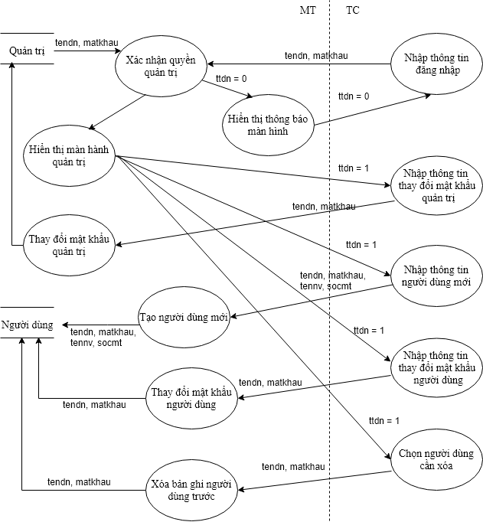

**Hình 4.6.** **Phân định thủ công người máy cho nhóm “Quản trị”**

## 4.3 Thiết kế mô hình dữ liệu hệ thống

### 4.3.1 Thiết kế bảng dữ liệu phục vụ bả mật

* Thêm bảng NHANNVIEN vào trong hệ thống với các thuộc tính:

+ ma_nhanvien (Mã nhân viên)

+ ten_nhanvien (Tên nhân viên )

+ sdt (Số điện thoại )

+ taikhoan (Tài khoản)

+ matkhau (Mật khẩu)

+ quyenhan (Quyền hạn)

+ chucvu (Chức vụ)

* Dựa vào phân quyền của quản trị viên, nhân viên khi đăng nhập vào hệ thống đúng với quyền hạn của mình nhằm đảm bảo tính an toàn của dữ liệu.
* Thêm bảng QUANTRI vào trong hệ thống gồm các thuộc tính:

+ ma_quanli (Mã quản lí)

+ ten_quanli (Tên quản lí)

+ sdt (Số điện thoại )

+ taikhoan (Tài khoản)

+ matkhau (Mật khẩu )

* Quản lí người dùng, thực hiện tạo, xóa và phân quyền cho nhân viên khi đăng nhập vào hệ thống.
* Thêm bảng QUYENTRUYCAP vào hệ thống gồm các thuộc tính

+ ma_quyen

+ ten_quyen

+ motaquyen

### 4.3.2 Xác định thuộc tính kiểm soát, bảng

* Thiết lập mối quan hệ giữa bảng NHANVIEN và bảng QUANTRI và bảng QUYANTRUCAP

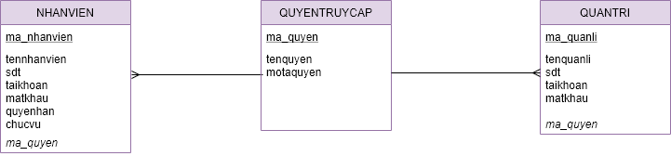**Hình 4.7. Mối quan hệ giữa bảng NHANVIEN, QUANTRI và bảng QUYANTRUCAP**

### 4.3.3 Mô hình dữ liệu hệ thống

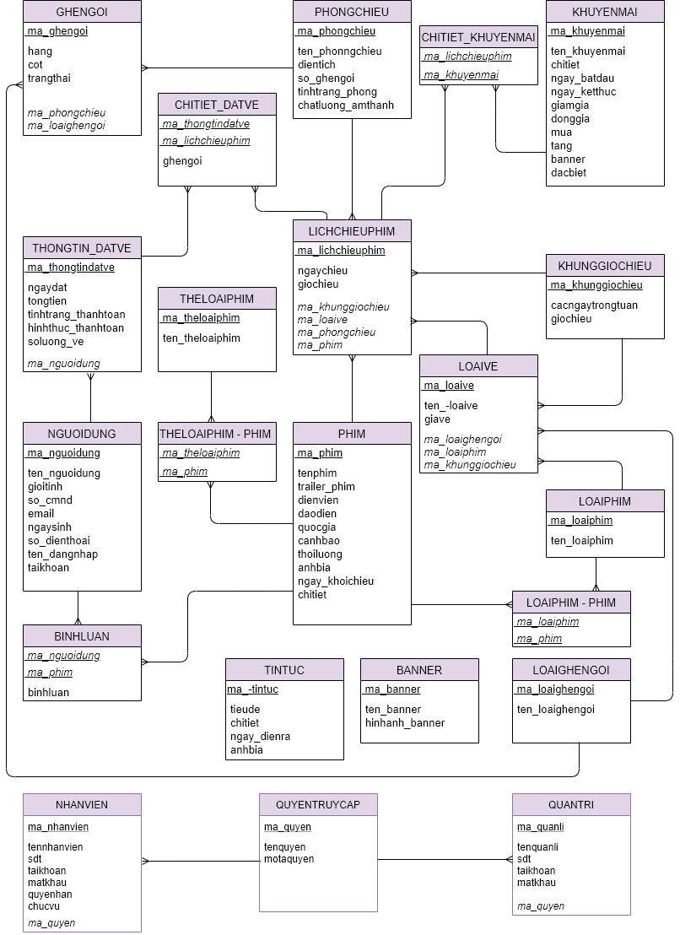

**Hình 4.8. Mô hình dữ liệu hệ thống**

### 4.3.4 Đặc tả dữ liệu

1. **Bảng THONGTIN_DATVE**

|  |  |  |  |  |  |  |  |  |  |  |
| --- | --- | --- | --- | --- | --- | --- | --- | --- | --- | --- |
| 1.Số hiệu: 1 | | | 2.Tên bảng:THONGTIN_DATVE | | | | 3.Bí danh:THONGTIN_DATVE | | | |
| 4.Mô tả:lưu trữ thông tin đặt vé của người dùng | | | | | | | | | | |
| 5.Mô tả chi tiết các cột | | | | | | | | | | |
| **STT** | **Tên cột** | | | **Mô tả** | | **Kiểu dữ liệu** | | **Khuôn dạng** | | **N** |
| **1** | ma_thongtindatve | | | Mã thông tin đặt vé | | C(10) | | Chữ cái+chữ sô | |  |
| **2** | ngaydat | | | Ngày đặt | | D(8) | | MM/DD/YYYY | |  |
| **3** | tongtien | | | Tổng tiền | | N(20) | | Số nguyên | |  |
| **4** | tinhtrang_thanhtoan | | | Tình trạng thanh toán | | C(15) | | Chữ cái+chữ sô | |  |
| **5** | hinhthuc_thanhtoan | | | Hình thức thanh toán | | C(50) | | Chữ cái+chữ sô | |  |
| **6** | soluong_ve | | | Số lượng vé | | N(20) | | Số nguyên | |  |
| 6.Khóa ngoài | | | | | | | | | | |
| **STT** | | **Tên** | | | **Cột khóa ngoài** | | | | **Quan hệ với bảng** | |
| **1** | | ma_nguoidung | | | ma_nguoidung | | | | NGUOIDUNG | |

**Bảng 4.5. Đặc tả dữ liệu bảng thông tin – đặt vé**

1. **Bảng NGUOIDUNG**

|  |  |  |  |  |  |  |  |  |  |  |
| --- | --- | --- | --- | --- | --- | --- | --- | --- | --- | --- |
| 1.Số hiệu: 2 | | | 2.Tên bảng:NGUOIDUNG | | | | 3.Bí danh:NGUOIDUNG | | | |
| 4.Mô tả:lưu trữ thông tin cá nhân của người dùng | | | | | | | | | | |
| 5.Mô tả chi tiết các cột | | | | | | | | | | |
| **STT** | **Tên cột** | | | **Mô tả** | | **Kiểu dữ liệu** | | **Khuôn dạng** | | **N** |
| **1** | ma_nguoidung | | | Mã người dùng | | C(10) | | Chữ cái+chữ sô | |  |
| **2** | ten_nguoidung | | | Tên người dùng | | C(50) | | Chữ cái+chữ sô | |  |
| **3** | gioitinh | | | Giới tính | | C(10) | | Chữ cái+chữ sô | |  |
| **4** | so_cmnd | | | Số CMND | | N(20) | | Số nguyên | |  |
| **5** | email | | | Email | | C(50) | | Chữ cái+chữ sô | |  |
| **6** | ngaysinh | | | Ngày sinh | | D(8) | | MM/DD/YYYY | |  |
| **7** | so_dienthoai | | | Số điện thoại | | N(20) | | Số nguyên | |  |
| **8** | ten_dangnhap | | | Tên đăng nhập | | C(50) | | Chữ cái+chữ sô | |  |
| **9** | taikhoan | | | Tài khoản | | C(50 | | Chữ cái+chữ sô | |  |
| 6.Khóa ngoài | | | | | | | | | | |
| **STT** | | **Tên** | | | **Cột khóa ngoài** | | | | **Quan hệ với bảng** | |

**Bảng 4.6.** **Đặc tả dữ liệu bảng người dùng**

1. **Bảng LOAIPHIM**

|  |  |  |  |  |  |  |  |  |  |  |
| --- | --- | --- | --- | --- | --- | --- | --- | --- | --- | --- |
| 1.Số hiệu: 3 | | | 2.Tên bảng:LOAIPHIM | | | | 3.Bí danh:LOAIPHIM | | | |
| 4.Mô tả:lưu trữ thông tin về loại phim như: phim 2D, 3D | | | | | | | | | | |
| 5.Mô tả chi tiết các cột | | | | | | | | | | |
| **STT** | **Tên cột** | | | **Mô tả** | | **Kiểu dữ liệu** | | **Khuôn dạng** | | **N** |
| **1** | ma_loaiphim | | | Mã loại phim | | C(10) | | Chữ cái+chữ sô | |  |
| **2** | ten_loaiphim | | | Tên loại phim | | C(50) | | Chữ cái+chữ sô | |  |
| 6.Khóa ngoài | | | | | | | | | | |
| **STT** | | **Tên** | | | **Cột khóa ngoài** | | | | **Quan hệ với bảng** | |

**Bảng 4.7. Đặc tả dữ liệu bảng loại phim**

1. **Bảng PHIM**

|  |  |  |  |  |  |  |  |  |  |  |
| --- | --- | --- | --- | --- | --- | --- | --- | --- | --- | --- |
| 1.Số hiệu: 4 | | | 2.Tên bảng:PHIM | | | | 3.Bí danh:PHIM | | | |
| 4.Mô tả:lưu trữ thông tin phim | | | | | | | | | | |
| 5.Mô tả chi tiết các cột | | | | | | | | | | |
| **STT** | **Tên cột** | | | **Mô tả** | | **Kiểu dữ liệu** | | **Khuôn dạng** | | **N** |
| **1** | ma_phim | | | Mã phim | | C(10) | | Chữ cái+chữ sô | |  |
| **2** | tenphim | | | Tên phim | | C(50) | | Chữ cái+chữ sô | |  |
| **3** | trailer_phim | | | Trailer phim | | C(50) | | Chữ cái+chữ sô | |  |
| **4** | dienvien | | | Diễn viên | | C(50) | | Chữ cái+chữ sô | |  |
| **5** | daodien | | | Đạo diễn | | C(50) | | Chữ cái+chữ sô | |  |
| **6** | quocgia | | | Quốc gia | | C(50) | | Chữ cái+chữ sô | |  |
| **7** | canhbao | | | Cảnh báo | | C(50) | | Chữ cái+chữ sô | |  |
| **8** | thoiluong | | | thoiluong | | N(20) | | Số nguyên | |  |
| **9** | anhbia | | | ảnh bìa | | C(50) | | Chữ cái+chữ sô | |  |
| **10** | ngay_khoichieu | | | Ngày khởi chiếu | | D(8) | | MM/DD/YYYY | |  |
| **11** | chitiet | | | Chi tiết | | C(50) | | Chữ cái+chữ sô | |  |
| 6.Khóa ngoài | | | | | | | | | | |
| **STT** | | **Tên** | | | **Cột khóa ngoài** | | | | **Quan hệ với bảng** | |

**Bảng 4.8. Đặc tả dữ liệu bảng phim**

1. **Bảng THELOAIPHIM**

|  |  |  |  |  |  |  |  |  |  |
| --- | --- | --- | --- | --- | --- | --- | --- | --- | --- |
| 1.Số hiệu: 5 | | | 2.Tên bảng:THELOAIPHIM | | | 3.Bí danh:THELOAIPHIM | | | |
| 4.Mô tả:lưu trữ thông tin thể loại phim như: phim hành động, phim tâm lý, tình cảm,… | | | | | | | | | |
| 5.Mô tả chi tiết các cột | | | | | | | | | |
| **STT** | **Tên cột** | | | **Mô tả** | **Kiểu dữ liệu** | | **Khuôn dạng** | | **N** |
| **1** | ma_theloaiphim | | | Mã thể loại phim | C(10) | | Chữ cái+chữ sô | |  |
| **2** | ten_theloaiphim | | | Tên phim | C(50) | | Chữ cái+chữ sô | |  |
| 6.Khóa ngoài | | | | | | | | | |
| **STT** | | **Tên** | | | **Cột khóa ngoài** | | | **Quan hệ với bảng** | |

**Bảng 4.9. Đặc tả dữ liệu bảng thể loại phim**

1. **Bảng PHONGCHIEU**

|  |  |  |  |  |  |  |  |  |  |  |
| --- | --- | --- | --- | --- | --- | --- | --- | --- | --- | --- |
| 1.Số hiệu: 6 | | | 2.Tên bảng:PHONGCHIEU | | | | 3.Bí danh:PHONGCHIEU | | | |
| 4.Mô tả:lưu trữ thông tin phòng chiếu | | | | | | | | | | |
| 5.Mô tả chi tiết các cột | | | | | | | | | | |
| **STT** | **Tên cột** | | | **Mô tả** | | **Kiểu dữ liệu** | | **Khuôn dạng** | | **N** |
| **1** | ma_phongchieu | | | Mã phòng chiếu | | C(10) | | Chữ cái+chữ sô | |  |
| **2** | ten_phongchieu | | | Tên phòng chiếu | | C(50) | | Chữ cái+chữ sô | |  |
| **3** | so_ghengoi | | | Số ghế ngồi | | N(20) | | Số nguyên | |  |
| **4** | dientich | | | Diện tích | | N(20) | | Số nguyên | |  |
| **5** | chatluong_amthanh | | | Chất lượng âm thanh | | C(50) | | Chữ cái+chữ sô | |  |
| **6** | tinhtrang_phong | | | Tình trạng phòng | | C(50) | | Chữ cái+chữ sô | |  |
| 6.Khóa ngoài | | | | | | | | | | |
| **STT** | | **Tên** | | | **Cột khóa ngoài** | | | | **Quan hệ với bảng** | |

**Bảng 4.10. Đặc tả dữ liệu bảng phòng chiếu**

1. **KHUYENMAI**

|  |  |  |  |  |  |  |  |  |  |  |
| --- | --- | --- | --- | --- | --- | --- | --- | --- | --- | --- |
| 1.Số hiệu: 7 | | | 2.Tên bảng:KUYENMAI | | | | 3.Bí danh:KUYENMAI | | | |
| 4.Mô tả:lưu trữ thông tin khuyến mại | | | | | | | | | | |
| 5.Mô tả chi tiết các cột | | | | | | | | | | |
| **STT** | **Tên cột** | | | **Mô tả** | | **Kiểu dữ liệu** | | **Khuôn dạng** | | **N** |
| **1** | ma_khuyenmai | | | Mã khuyến mại | | C(10) | | Chữ cái+chữ sô | |  |
| **2** | ten_khuyenmai | | | Tên khuyến mại | | C(50) | | Chữ cái+chữ sô | |  |
| **3** | chitiet | | | Chi tiết | | C(255) | | Chữ cái+chữ sô | |  |
| **4** | ngay_batdau | | | Ngày bắt đầu | | D(8) | | MM/DD/YYYY | |  |
| **5** | ngay_ketthuc | | | Ngày kết thúc | | D(8) | | MM/DD/YYYY | |  |
| **6** | giamgia | | | Giảm giá | | C(50) | | Chữ cái+chữ sô | |  |
| **7** | donggia | | | Đồng giá | | C(50) | | Chữ cái+chữ sô | |  |
| **8** | mua | | | Mua | | C(50) | | Chữ cái+chữ sô | |  |
| **9** | tang | | | Tặng | | C(50) | | Chữ cái+chữ sô | |  |
| **10** | banner | | | Banner | | C(50) | | Chữ cái+chữ sô | |  |
| **11** | dacbiet | | | Đặc biệt | | C(50) | | Chữ cái+chữ sô | |  |
| 6.Khóa ngoài | | | | | | | | | | |
| **STT** | | **Tên** | | | **Cột khóa ngoài** | | | | **Quan hệ với bảng** | |

**Bảng 4.11. Đặc tả dữ liệu bảng khuyến mại**

1. **Bảng TINTUC**

|  |  |  |  |  |  |  |  |  |  |  |
| --- | --- | --- | --- | --- | --- | --- | --- | --- | --- | --- |
| 1.Số hiệu: 8 | | | 2.Tên bảng: TINTUC | | | | 3.Bí danh:TINTUC | | | |
| 4.Mô tả:lưu trữ thông tin về các bài đăng trên web | | | | | | | | | | |
| 5.Mô tả chi tiết các cột | | | | | | | | | | |
| **STT** | **Tên cột** | | | **Mô tả** | **Kiểu dữ liệu** | | | **Khuôn dạng** | | **N** |
| **1** | ma_tintuc | | | Mã tin tức | C(10) | | | Chữ cái+chữ sô | |  |
| **2** | tieude | | | Tiêu đề | C(50) | | | Chữ cái+chữ sô | |  |
| **3** | chitiet | | | Chi tiết | C(255) | | | Chữ cái+chữ sô | |  |
| **4** | ngaydienra | | | Ngày diễn ra | D(8) | | | MM/DD/YYYY | |  |
| **5** | anhbia | | | Ảnh bìa | C(50) | | | Chữ cái+chữ sô | |  |
| 6.Khóa ngoài | | | | | | | | | | |
| **STT** | | **Tên** | | | | **Cột khóa ngoài** | | | **Quan hệ với bảng** | |

**Bảng 4.12. Đặc tả dữ liệu bảng tin tức**

1. **Bảng LOAIVE**

|  |  |  |  |  |  |  |  |  |  |  |
| --- | --- | --- | --- | --- | --- | --- | --- | --- | --- | --- |
| 1.Số hiệu: 9 | | | 2.Tên bảng: LOAIVE | | | | 3.Bí danh: LOAIVE | | | |
| 4.Mô tả:lưu trữ thông tin về các loại vé | | | | | | | | | | |
| 5.Mô tả chi tiết các cột | | | | | | | | | | |
| **STT** | **Tên cột** | | | **Mô tả** | | **Kiểu dữ liệu** | | **Khuôn dạng** | | **N** |
| **1** | ma_loaive | | | Mã loại vé | | C(10) | | Chữ cái+chữ sô | |  |
| **2** | ten_loaive | | | Tên loại vé | | C(50) | | Chữ cái+chữ sô | |  |
| **3** | giave | | | Giá vé | | N(20) | | Số nguyên | |  |
| 6.Khóa ngoài | | | | | | | | | | |
| **STT** | | **Tên** | | | **Cột khóa ngoài** | | | | **Quan hệ với bảng** | |
| **1** | | ma_loaighengoi | | | ma_loaighengoi | | | | LOAIGHENGOI | |
| **2** | | ma_loaiphim | | | ma_loaiphim | | | | LOAIVE | |
| **3** | | ma_khunggiochieu | | | ma_khunggiochieu | | | | KHUNGGIOCHIEU | |

**Bảng 4.13. Đặc tả dữ liệu bảng loại vé**

1. **Bảng LOAIGHENGOI**

|  |  |  |  |  |  |  |  |  |  |  |
| --- | --- | --- | --- | --- | --- | --- | --- | --- | --- | --- |
| 1.Số hiệu: 10 | | | 2.Tên bảng: LOAIGHENGOI | | | | 3.Bí danh: LOAIGHENGOI | | | |
| 4.Mô tả:lưu trữ thông tin về loại ghế ngồi như: ghế víp, ghế thường, ghế đôi | | | | | | | | | | |
| 5.Mô tả chi tiết các cột | | | | | | | | | | |
| **STT** | **Tên cột** | | | **Mô tả** | | **Kiểu dữ liệu** | | **Khuôn dạng** | | **N** |
| **1** | ma_loaighengoi | | | Mã loại ghế ngồi | | C(10) | | Chữ cái+chữ sô | |  |
| **2** | ten_loaighengoi | | | Tên loại ghế ngồi | | C(50) | | Chữ cái+chữ sô | |  |
| 6.Khóa ngoài | | | | | | | | | | |
| **STT** | | **Tên** | | | **Cột khóa ngoài** | | | | **Quan hệ với bảng** | |

**Bảng 4.14. Đặc tả dữ liệu bảng loại ghế ngồi**

1. **Bảng GHENGOI**

|  |  |  |  |  |  |  |  |  |  |  |
| --- | --- | --- | --- | --- | --- | --- | --- | --- | --- | --- |
| 1.Số hiệu: 11 | | | 2.Tên bảng: GHENGOI | | | | 3.Bí danh: GHENGOI | | | |
| 4.Mô tả:lưu trữ thông tin về các ghế ngồi | | | | | | | | | | |
| 5.Mô tả chi tiết các cột | | | | | | | | | | |
| **STT** | **Tên cột** | | | **Mô tả** | | **Kiểu dữ liệu** | | **Khuôn dạng** | | **N** |
| **1** | ma_ghengoi | | | Mã ghế ngồi | | C(10) | | Chữ cái+chữ sô | |  |
| **2** | hang | | | Hàng | | C(15) | | Chữ cái+chữ sô | |  |
| **3** | cot | | | Cột | | C(15) | | Chữ cái+chữ sô | |  |
| **4** | trangthai | | | Trạng thái | | C(15) | | Chữ cái+chữ sô | |  |
| 6.Khóa ngoài | | | | | | | | | | |
| **STT** | | **Tên** | | | **Cột khóa ngoài** | | | | **Quan hệ với bảng** | |
| **1** | | ma_phongchieu | | | ma_phongchieu | | | | PHONGCHIEU | |
| **2** | | ma_loaighengoi | | | ma_loaighengoi | | | | LOAIGHENGOI | |

**Bảng 4.15. Đặc tả dữ liệu bảng ghế ngồi**

1. **Bảng LICHCHIEUPHIM**

|  |  |  |  |  |  |  |  |  |  |  |
| --- | --- | --- | --- | --- | --- | --- | --- | --- | --- | --- |
| 1.Số hiệu: 12 | | | 2.Tên bảng: LICHCHIEUPHIM | | | | 3.Bí danh: LICHCHIEUPHIM | | | |
| 4.Mô tả:lưu trữ thông tin về lịch chiếu của các bộ phim | | | | | | | | | | |
| 5.Mô tả chi tiết các cột | | | | | | | | | | |
| **STT** | **Tên cột** | | | **Mô tả** | | **Kiểu dữ liệu** | | **Khuôn dạng** | | **N** |
| **1** | ma_lichchieuphim | | | Mã lịch chiếu phim | | C(10) | | Chữ cái+chữ sô | |  |
| **2** | ngaychieu | | | Ngày chiếu | | D(8) | | MM/DD/YYYY | |  |
| **3** | giochieu | | | Giờ chiếu | | D(8) | | MM/DD/YYYY | |  |
| 6.Khóa ngoài | | | | | | | | | | |
| **STT** | | **Tên** | | | **Cột khóa ngoài** | | | | **Quan hệ với bảng** | |
| **1** | | ma_khunggiochieu | | | ma_khunggiochieu | | | | KHUNGGIOCHIEU | |
| **2** | | ma_loaive | | | ma_loaive | | | | LOAIVE | |
| **3** | | ma_phongchieu | | | ma_phongchieu | | | | PHONGCHIEU | |
| **4** | | ma_phim | | | ma_phim | | | | PHIM | |

**Bảng 4.16. Đặc tả dữ liệu bảng lịch chiếu phim**

1. **Bảng KHUNGGIOCHIEU**

|  |  |  |  |  |  |  |  |  |  |  |
| --- | --- | --- | --- | --- | --- | --- | --- | --- | --- | --- |
| 1.Số hiệu: 13 | | | 2.Tên bảng: KHUNGGIOCHIEU | | | | 3.Bí danh: KHUNGGIOCHIEU | | | |
| 4.Mô tả:lưu trữ thông tin về khung gờ chiếu và các kỳ nghỉ | | | | | | | | | | |
| 5.Mô tả chi tiết các cột | | | | | | | | | | |
| **STT** | **Tên cột** | | | **Mô tả** | | **Kiểu dữ liệu** | | **Khuôn dạng** | | **N** |
| **1** | ma_khunggiochieu | | | Mã khung giờ chiếu | | C(10) | | Chữ cái+chữ sô | |  |
| **2** | cacngaytrongtuan | | | Các ngày trong tuần | | C(50) | | Chữ cái+chữ sô | |  |
| **3** | giochieu | | | Giờ chiếu | | C(50) | | Chữ cái+chữ sô | |  |
| 6.Khóa ngoài | | | | | | | | | | |
| **STT** | | **Tên** | | | **Cột khóa ngoài** | | | | **Quan hệ với bảng** | |

**Bảng 4.17. Đặc tả dữ liệu bảng khung giờ chiếu**

1. **Bảng BANNER**

|  |  |  |  |  |  |  |  |  |  |  |
| --- | --- | --- | --- | --- | --- | --- | --- | --- | --- | --- |
| 1.Số hiệu: 14 | | | 2.Tên bảng: BANNER | | | | 3.Bí danh: BANNER | | | |
| 4.Mô tả:lưu trữ thông tin banner | | | | | | | | | | |
| 5.Mô tả chi tiết các cột | | | | | | | | | | |
| **STT** | **Tên cột** | | | **Mô tả** | | **Kiểu dữ liệu** | | **Khuôn dạng** | | **N** |
| **1** | ma_banner | | | Mã banner | | C(10) | | Chữ cái+chữ sô | |  |
| **2** | ten_banner | | | Tên banner | | C(50) | | Chữ cái+chữ sô | |  |
| **3** | hinhanh_banner | | | Hình ảnh banner | | C(50) | | Chữ cái+chữ sô | |  |
| 6.Khóa ngoài | | | | | | | | | | |
| **STT** | | **Tên** | | | **Cột khóa ngoài** | | | | **Quan hệ với bảng** | |

**Bảng 4.18. Đặc tả dữ liệu bảng banner**

1. **Bảng CHITIET_DATVE**

|  |  |  |  |  |  |  |  |  |  |  |
| --- | --- | --- | --- | --- | --- | --- | --- | --- | --- | --- |
| 1.Số hiệu: 15 | | | 2.Tên bảng: CHITIET_DATVE | | | | 3.Bí danh: CHITIET_DATVE | | | |
| 4.Mô tả:lưu trữ thông tin banner | | | | | | | | | | |
| 5.Mô tả chi tiết các cột | | | | | | | | | | |
| **STT** | **Tên cột** | | | **Mô tả** | | **Kiểu dữ liệu** | | **Khuôn dạng** | | **N** |
| **1** | ma_thongtindatve | | | Mã thông tin đặt vé | | C(10) | | Chữ cái+chữ sô | |  |
| **2** | ma_lichchieuphim | | | Mã lịch chiếu phim | | C(10) | | Chữ cái+chữ sô | |  |
| **3** | ghengoi | | | Ghế ngồi | | C(50) | | Chữ cái+chữ sô | |  |
| 6.Khóa ngoài | | | | | | | | | | |
| **STT** | | **Tên** | | | **Cột khóa ngoài** | | | | **Quan hệ với bảng** | |
| **1** | | ma_thongtindatve | | | ma_thongtindatve | | | | THONGTIN_DATVE | |
| **2** | | ma_lichchieuphim | | | ma_lichchieuphim | | | | LICHCHIEUPHIM | |

**Bảng 4.19. Đặc tả dữ liệu bảng chi tiết – đặt vé**

1. **Bảng BINHLUAN**

|  |  |  |  |  |  |  |  |  |  |  |
| --- | --- | --- | --- | --- | --- | --- | --- | --- | --- | --- |
| 1.Số hiệu: 16 | | | 2.Tên bảng: BINHLUAN | | | | 3.Bí danh: BINHLUAN | | | |
| 4.Mô tả:lưu trữ thông tin bình luận của khách hàng với phim | | | | | | | | | | |
| 5.Mô tả chi tiết các cột | | | | | | | | | | |
| **STT** | **Tên cột** | | | **Mô tả** | | **Kiểu dữ liệu** | | **Khuôn dạng** | | **N** |
| **1** | binhluan | | | Bình luận | | C(50) | | Chữ cái+chữ sô | |  |
| **2** | ma_nguoidung | | | Mã người dùng | | C(10) | | Chữ cái+chữ sô | |  |
| **3** | ma_phim | | | Mã phim | | C(10) | | Chữ cái+chữ sô | |  |
| 6.Khóa ngoài | | | | | | | | | | |
| **STT** | | **Tên** | | | **Cột khóa ngoài** | | | | **Quan hệ với bảng** | |
| **1** | | ma_nguoidung | | | ma_nguoidung | | | | NGUOIDUNG | |
| **2** | | ma_phim | | | ma_phim | | | | PHIM | |

**Bảng 4.20. Đặc tả dữ liệu bảng bình luận**

1. **Bảng CHITIET_KHUYENMAI**

|  |  |  |  |  |  |  |  |  |  |  |
| --- | --- | --- | --- | --- | --- | --- | --- | --- | --- | --- |
| 1.Số hiệu: 17 | | | 2.Tên bảng: CHITIET_KHUYENMAI | | | | 3.Bí danh: CHITIET_KHUYENMAI | | | |
| 4.Mô tả:lưu trữ thông tin về các chương trình khuyến mại | | | | | | | | | | |
| 5.Mô tả chi tiết các cột | | | | | | | | | | |
| **STT** | **Tên cột** | | | **Mô tả** | | **Kiểu dữ liệu** | | **Khuôn dạng** | | **N** |
| **1** | ma_khuyenmai | | | Mã khuyến mại | | C(10) | | Chữ cái+chữ sô | |  |
| **2** | ma_lichchieuphim | | | Mã lịch chiếu phim | | C(10) | | Chữ cái+chữ sô | |  |
| 6.Khóa ngoài | | | | | | | | | | |
| **STT** | | **Tên** | | | **Cột khóa ngoài** | | | | **Quan hệ với bảng** | |
| **1** | | ma_khuyenmai | | | ma_khuyenmai | | | | KHUYENMAI | |
| **2** | | ma_lichchieuphim | | | ma_lichchieuphim | | | | LICHCHIEUPHIM | |

**Bảng 4.22. Đặc tả dữ liệu bảng chi tiết – khuyến mại**

1. **Bảng THELOAIPHIM_PHIM**

|  |  |  |  |  |  |  |  |  |  |  |
| --- | --- | --- | --- | --- | --- | --- | --- | --- | --- | --- |
| 1.Số hiệu: 18 | | | 2.Tên bảng: THELOAIPHIM_PHIM | | | | 3.Bí danh: THELOAIPHIM_PHIM | | | |
| 4.Mô tả:lưu trữ thông tin về các thể loại phim | | | | | | | | | | |
| 5.Mô tả chi tiết các cột | | | | | | | | | | |
| **STT** | **Tên cột** | | | **Mô tả** | | **Kiểu dữ liệu** | | **Khuôn dạng** | | **N** |
| **1** | ma_theloaiphim | | | Mã thể loại phim | | C(10) | | Chữ cái+chữ sô | |  |
| **2** | ma_phim | | | Mã phim | | C(10) | | Chữ cái+chữ sô | |  |
| 6.Khóa ngoài | | | | | | | | | | |
| **STT** | | **Tên** | | | **Cột khóa ngoài** | | | | **Quan hệ với bảng** | |
| **1** | | ma_theloaiphim | | | ma_theloaiphim | | | | THELOAIPHIM | |
| **2** | | ma_phim | | | ma_phim | | | | PHIM | |

**Bảng 4.23. Đặc tả dữ liệu bảng thể loại phim – phim**

1. **Bảng LOAIPHIM_PHIM**

|  |  |  |  |  |  |  |  |  |  |  |
| --- | --- | --- | --- | --- | --- | --- | --- | --- | --- | --- |
| 1.Số hiệu: 19 | | | 2.Tên bảng: LOAIPHIM_PHIM | | | | 3.Bí danh: LOAIPHIM_PHIM | | | |
| 4.Mô tả:lưu trữ thông tin về các phim và loại của nó | | | | | | | | | | |
| 5.Mô tả chi tiết các cột | | | | | | | | | | |
| **STT** | **Tên cột** | | | **Mô tả** | | **Kiểu dữ liệu** | | **Khuôn dạng** | | **N** |
| **1** | ma_loaiphim | | | Mã loại phim | | C(10) | | Chữ cái+chữ sô | |  |
| **2** | ma_phim | | | Mã phim | | C(10) | | Chữ cái+chữ sô | |  |
| 6.Khóa ngoài | | | | | | | | | | |
| **STT** | | **Tên** | | | **Cột khóa ngoài** | | | | **Quan hệ với bảng** | |
| **1** | | ma_loaiphim | | | ma_loaiphim | | | | LOAIPHIM | |
| **2** | | ma_phim | | | ma_phim | | | | PHIM | |

**Bảng 4.24. Đặc tả dữ liệu bảng loại phim – phim**

1. **Bảng NHANVIEN**

|  |  |  |  |  |  |  |  |  |  |  |
| --- | --- | --- | --- | --- | --- | --- | --- | --- | --- | --- |
| 1.Sô hiệu: 20 | | | 2.Tên bảng:NHANVIEN | | | | 3.Bí danh:NHANVIEN | | | |
| 4.Mô tả:lưu trữ thông tin nhân viên | | | | | | | | | | |
| 5.Mô tả chi tiết các cột | | | | | | | | | | |
| **STT** | **Tên cột** | | | **Mô tả** | | **Kiểu dữ liệu** | | **Khuôn dạng** | | **N** |
| **1** | ma_nhanvien | | | Mã nhân viên | | C(10) | | Chữ cái+chữ sô | |  |
| **2** | ten_nhanvien | | | Tên nhân viên | | C(50) | | Chữ cái | |  |
| **3** | taikhoan | | | Tài khoản | | C(10) | | Chữ cái+chữ sô | |  |
| **4** | matkhau | | | Mật khẩu | | C(10) | | Trừ kí tự đặc biệt | |  |
| **5** | Sdt | | | Số điện thoại | | N(20) | | Số nguyên | |  |
| **6** | quyenhan | | | Quyền hạn | | N(10) | | Số nguyên | |  |
| **7** | chucvu | | | Chức vụ | | C(50) | | Chữ cái | |  |
| 6.Khóa ngoài | | | | | | | | | | |
| **STT** | | **Tên** | | | **Cột khóa ngoài** | | | | **Quan hệ với bảng** | |
| **1** | | ma_quyen | | | ma_quyen | | | | QUYENTRUYCAP | |

**Bảng 4.25. Đặc tả dữ liệu bảng nhân viên**

1. **Bảng QUYENTRUYCAP**

|  |  |  |  |  |  |  |  |  |  |
| --- | --- | --- | --- | --- | --- | --- | --- | --- | --- |
| 1.Sô hiệu: 21 | | | 2.Tên bảng:QUYENTRUYCAP | | | | 3.Bí danh:QUYENTRUYCAP | | |
| 4.Mô tả:lưu trữ thông tin về các quyền truy cập | | | | | | | | | |
| 5.Mô tả chi tiết các cột | | | | | | | | | |
| **STT** | **Tên cột** | | | **Mô tả** | | **Kiểu dữ liệu** | | **Khuôn dạng** | **N** |
| **1** | ma_quyen | | | Mã quyền | | C(10) | | Chữ cái+chữ sô |  |
| **2** | tenquyen | | | Tên quyền | | C(50) | | Chữ cái |  |
| **3** | motaquyen | | | Mô tả quyền | | C(50) | | Chữ cái |  |
| 6.Khóa ngoài | | | | | | | | | |
| **STT** | | **Tên** | | | **Cột khóa ngoài** | | | **Quan hệ với bảng** | |

**Bảng 4.26. Đặc tả dữ liệu bảng quyền truy cập**

1. **Bảng QUANTRI**

|  |  |  |  |  |  |  |  |  |  |  |
| --- | --- | --- | --- | --- | --- | --- | --- | --- | --- | --- |
| 1.Sô hiệu: 22 | | | 2.Tên bảng:QUANTRI | | | | 3.Bí danh:QUANTRI | | | |
| 4.Mô tả:lưu trữ thông tin nhân viên quản lý | | | | | | | | | | |
| 5.Mô tả chi tiết các cột | | | | | | | | | | |
| **STT** | **Tên cột** | | | **Mô tả** | **Kiểu dữ liệu** | | | **Khuôn dạng** | | **N** |
| **1** | ma_quanli | | | Mã quản lí | C(10) | | | Chữ cái+chữ sô | |  |
| **2** | tenquanli | | | Tên quản lí | C(50) | | | Chữ cái | |  |
| **3** | taikhoan | | | Tài khoản | C(10) | | | Chữ cái+chữ sô | |  |
| **4** | matkhau | | | Mật khẩu | C(10) | | | Trừ kí tự đặc biệt | |  |
| **5** | sdt | | | Số điện thoại | N(20) | | | Số nguyên | |  |
| 6.Khóa ngoài | | | | | | | | | | |
| **STT** | | **Tên** | | | | **Cột khóa ngoài** | | | **Quan hệ với bảng** | |
| **1** | | ma_quyen | | | | ma_quyen | | | QUYENTRUYCAP | |

**Bảng 4.27. Đặc tả dữ liệu bảng quản trị**

## 4.4 Thiết kế giao diện người – máy

### 4.4.1 Giao diện người dùng

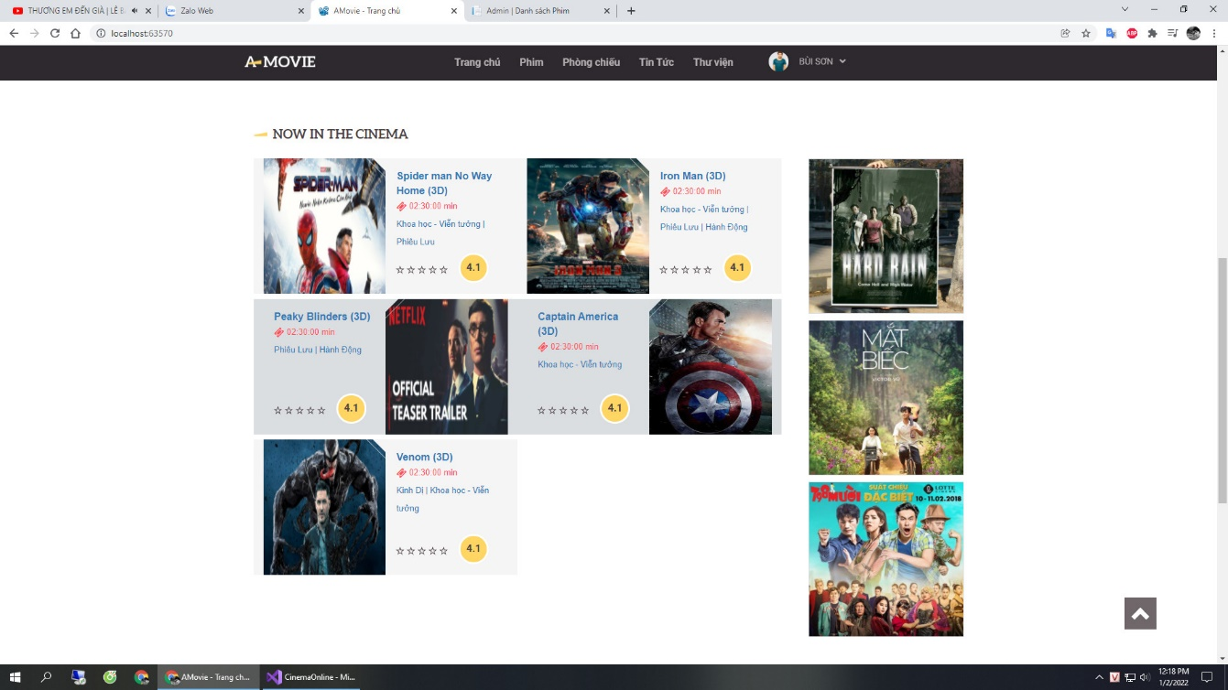

**Hình 4.9. Giao diện trang chủ**

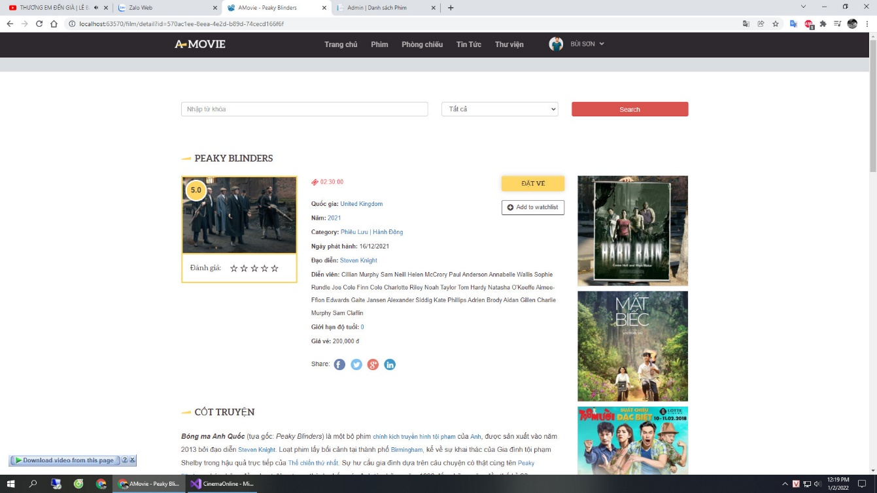

**Hình 4.10. Giao diện danh sách phim**

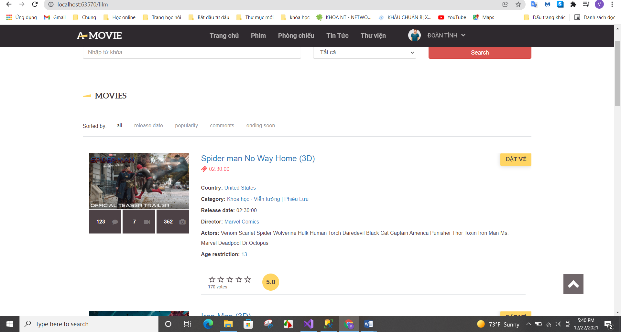

**Hình 4.11. Giao diện đặt vé**

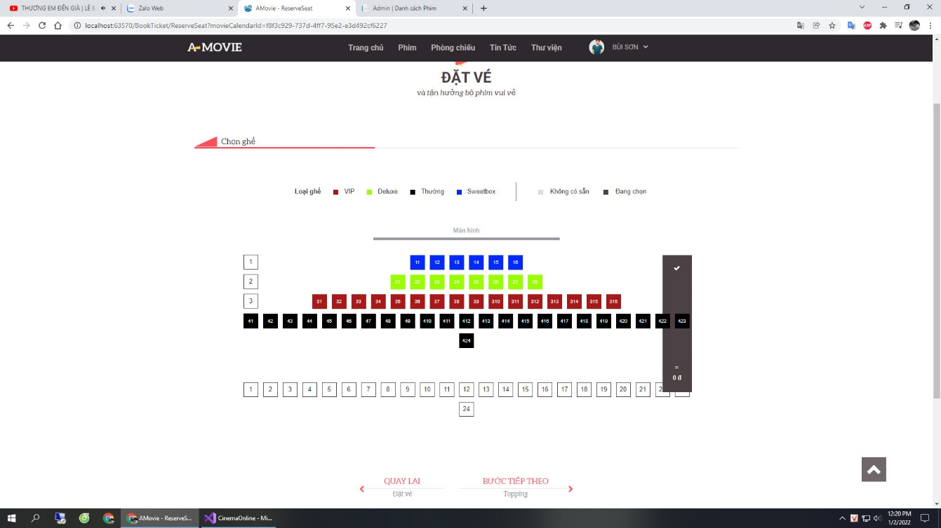

**Hình 4.12. Giao diện đặt vé**

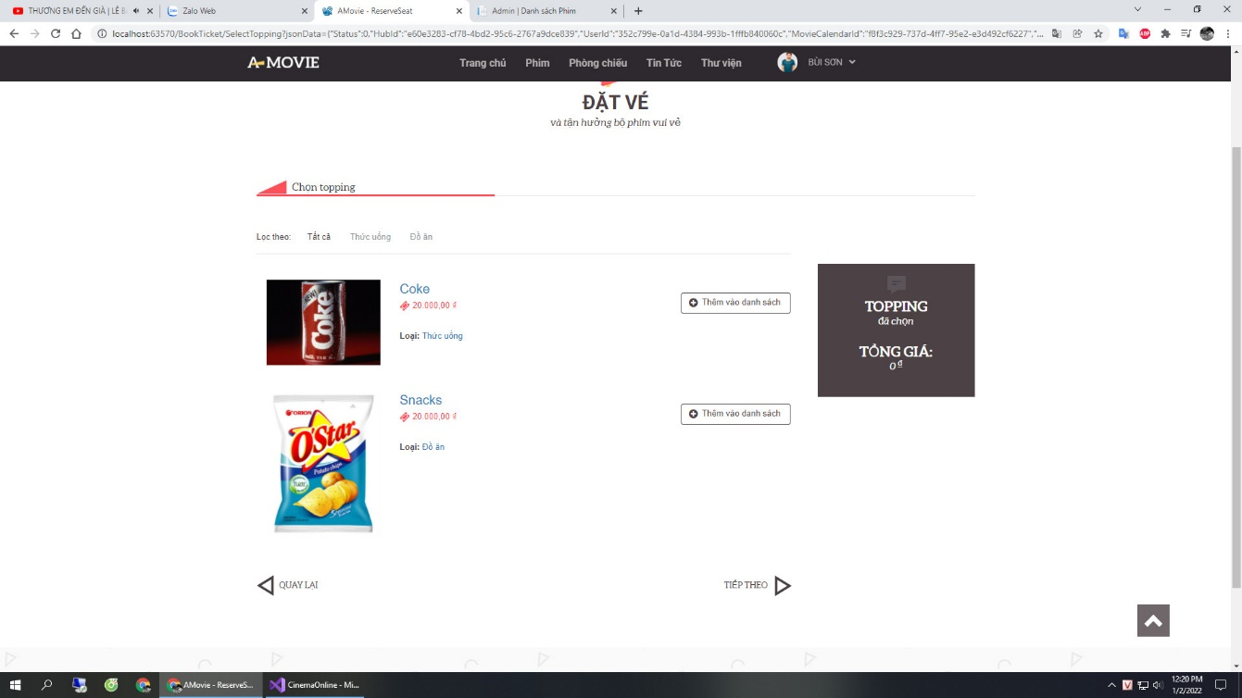

**Hình 4.13. Giao diện đặt vé**

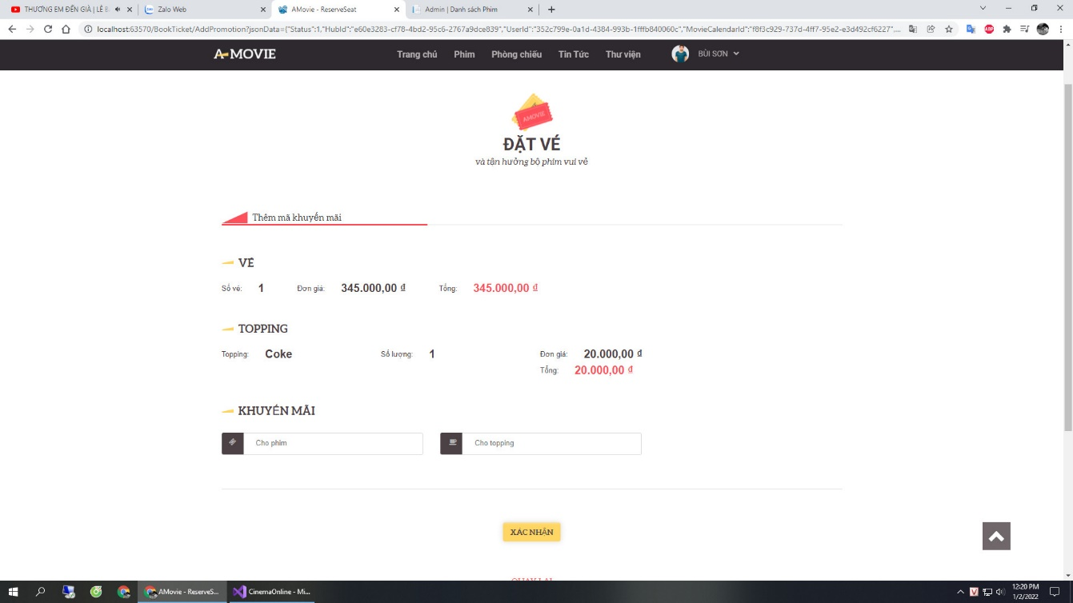

**Hình 4.14. Giao diện đặt vé**

### 4.4.4 Giao diện phía admin

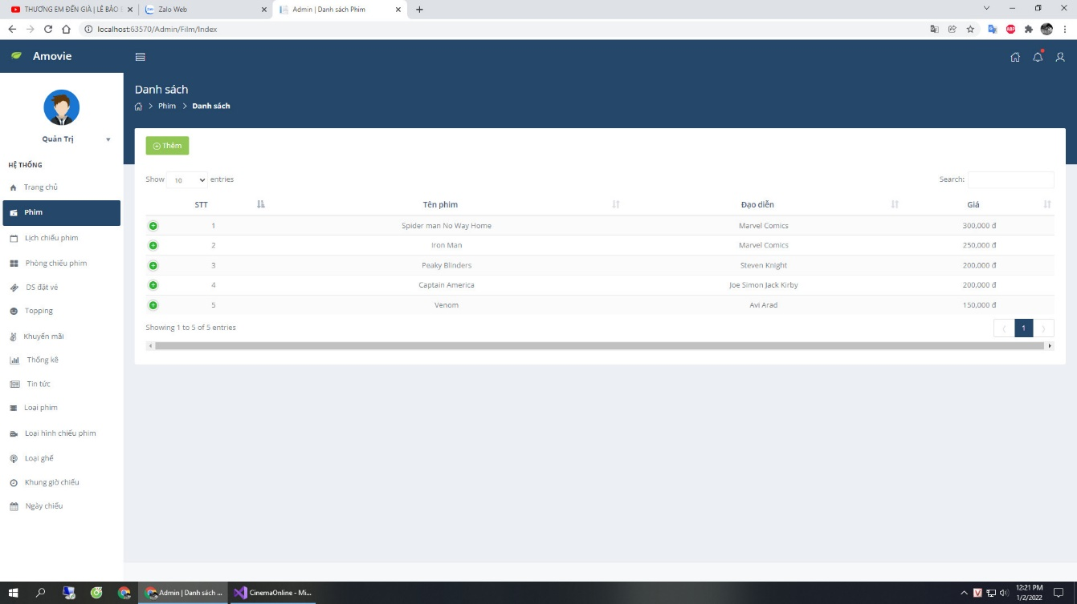

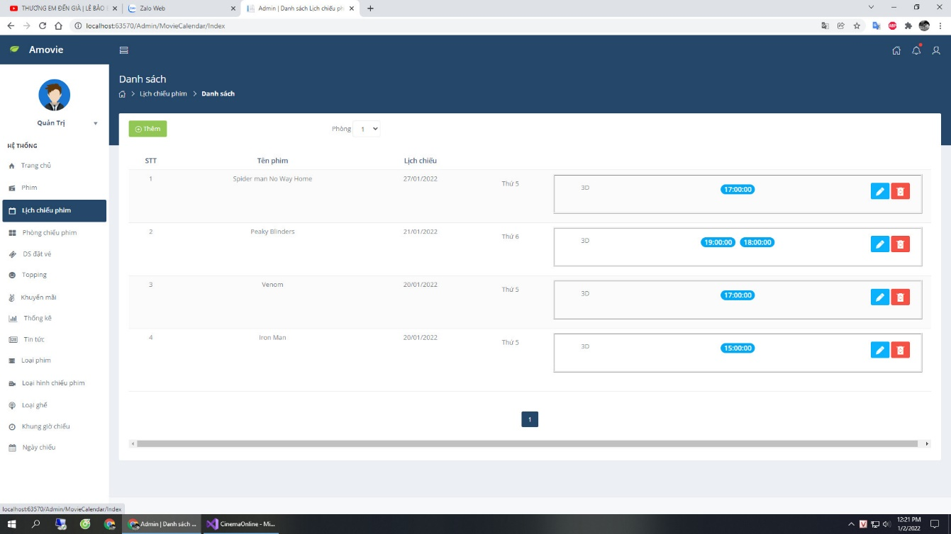

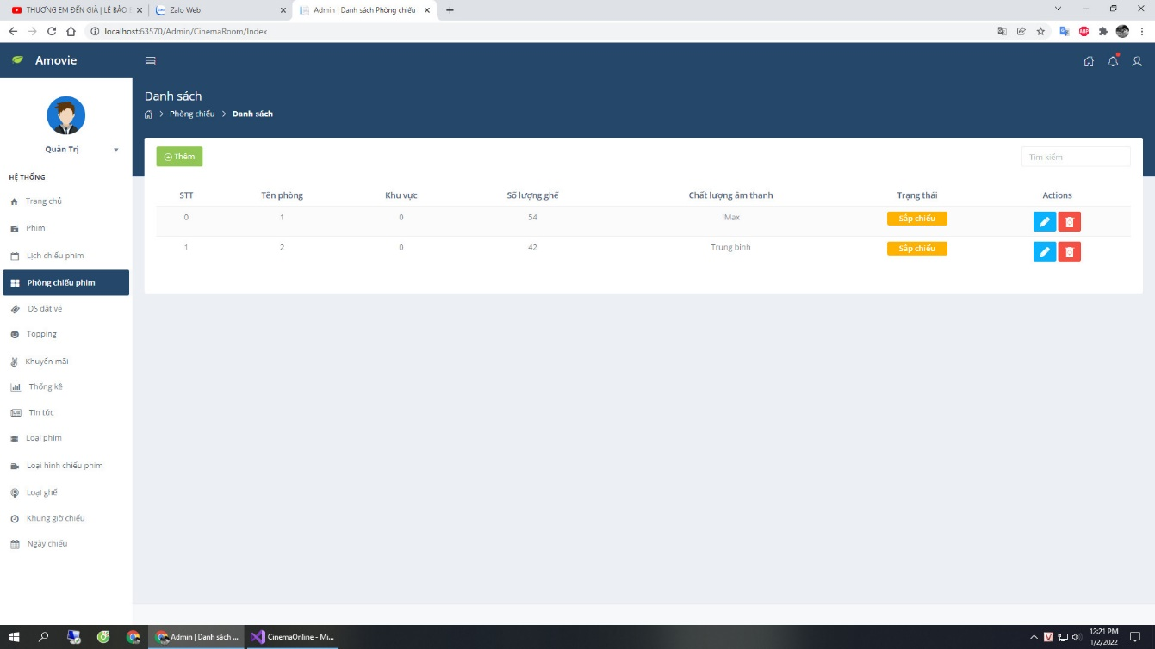

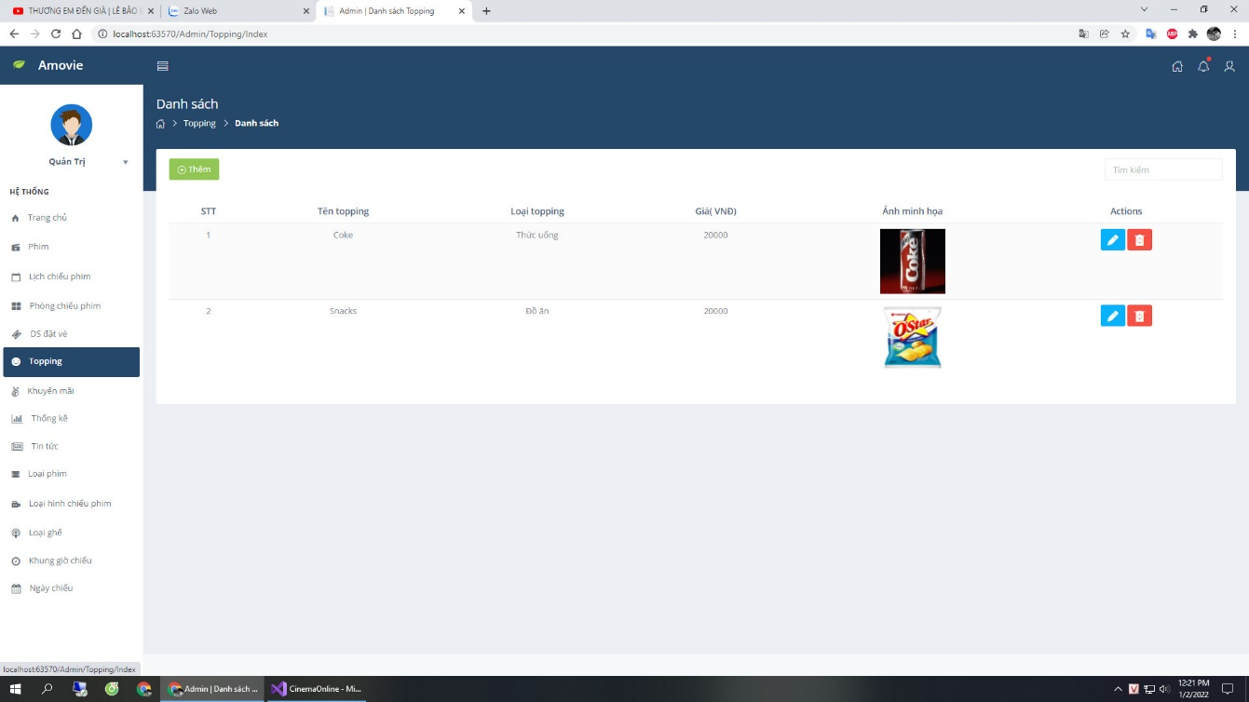 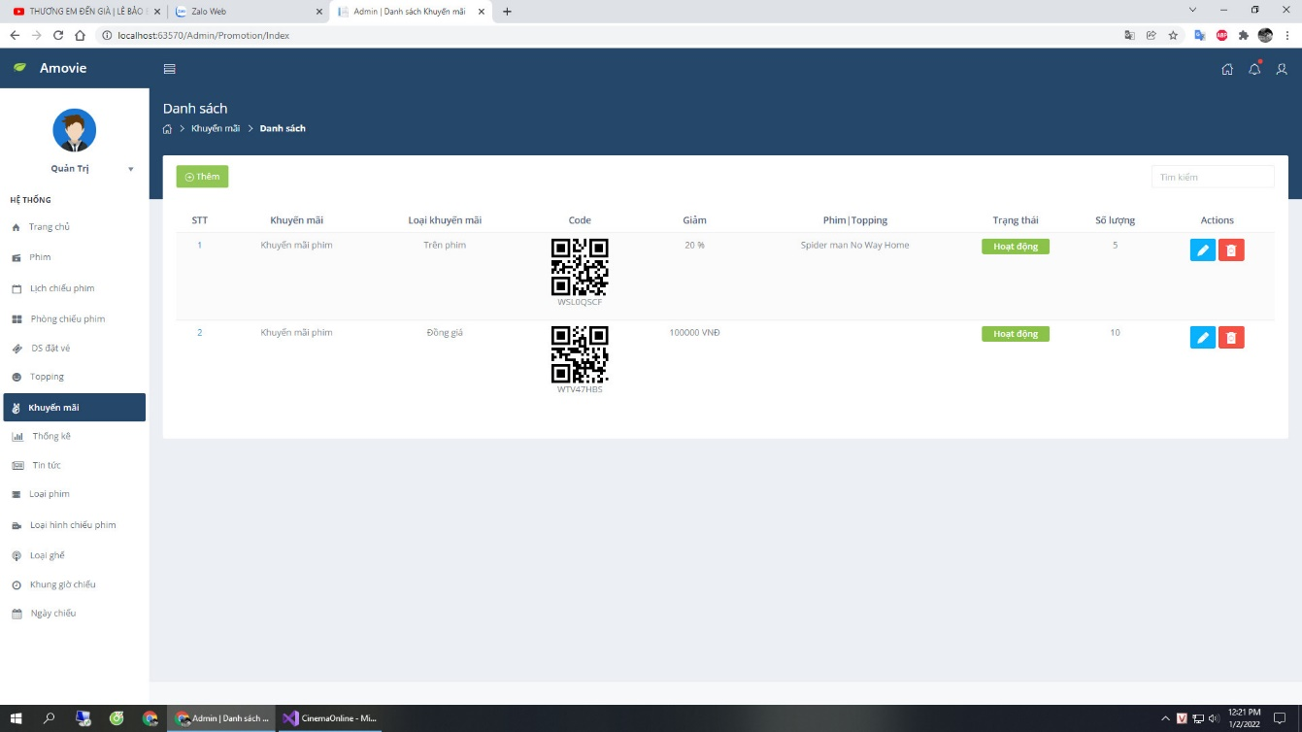 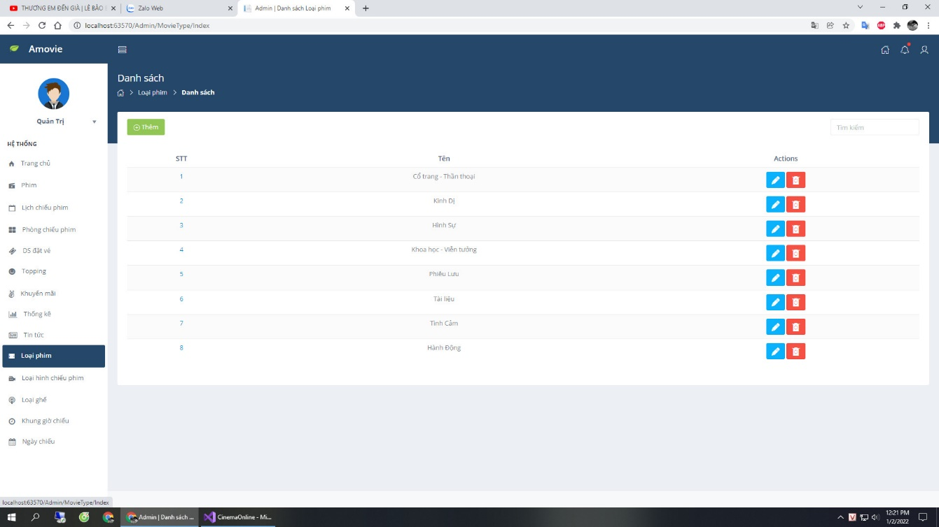 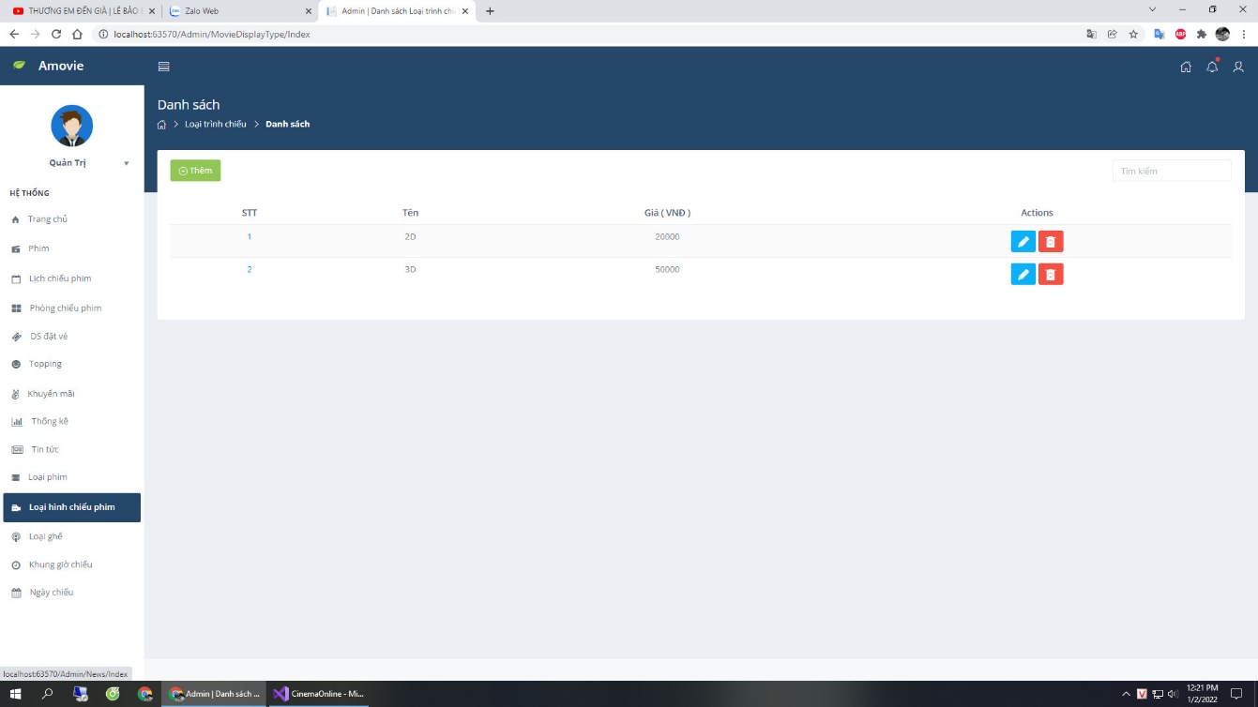 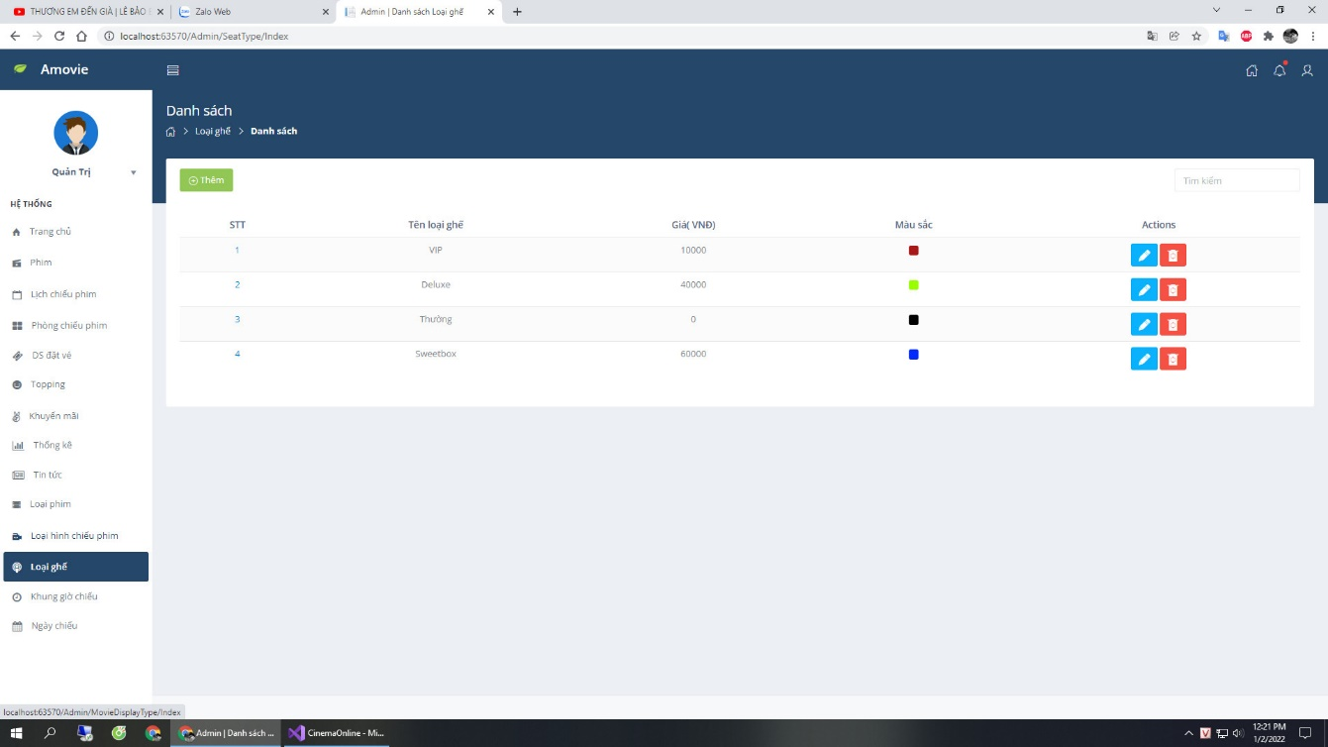 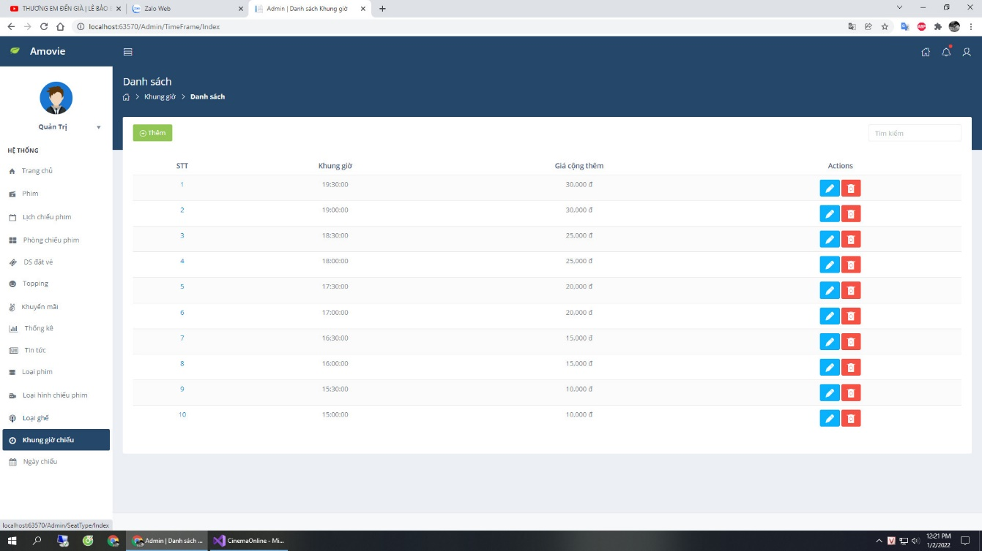 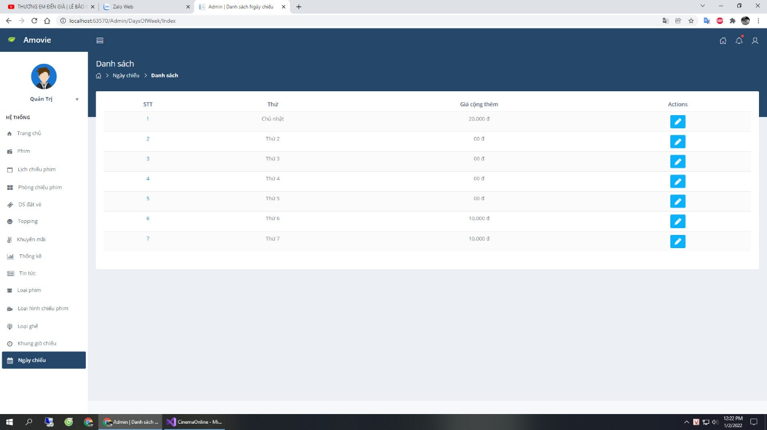

# Kiến thức lĩnh hội và bài học kinh nghiệm

### 5.1 Những kết quả đạt được

* Đã hoàn thành các chức năng cơ bản của website.
* Giao diện đơn giản, dễ nhìn, dễ dàng sử dụng với người dùng.
* Thanh toán trực tuyến.
* Xác thực tài khoản qua email.

### Hướng phát triển đề tài

* Tích hợp API của Google Map để phát triển chức năng định vị vị trí của rạp phim để mọi người dễ dàng tìm kiếm.
* Tích hợp khung chat để hổ trợ trực tuyến khách hàng khi cần biết những thông tin không rõ trên website
* Phát triển thành website đa ngôn ngữ
* Nâng cấp và hoàn thiện giao diện người dùng, các chức năng và tính bảo mật của hệ thống